出國報告（出國類別：考察）

日本支付及清算系統之最近發展

服務機關：中央銀行
姓名職稱：劉素珠一等專員
派赴國家：日本
出國期間：98年11月9日至17日
報告日期：99年2月5日
摘 要
本報告書於第一章介紹日本主要的支付及清算系統。支付系統部分，分別就票據交換系統、全銀系統、外匯日元結算系統（FXYCS）與日本銀行金融網路系統（BOJ-NET）等四個主要支付系統之系統特性、運作方式及風險管理等方面加以說明。證券清算系統部分，則先勾勒日本證券清算系統之架構，再分別說明BOJ-NET政府債券服務系統與民營證券清算系統JASDEC、JSCC及JDCC之現況。
日本銀行參考歐盟TARGET2系統與美國CHIPS系統之設計，於2008年10月14日正式為BOJ-NET的即時總額清算（RTGS）模式引進流動性節省機制（Liquidity Saving Feature, LSF），並將原由FXYCS以淨額抵銷（DNS）模式處理的支付，改為直接送BOJ-NET的新清算機制辦理，已成功的達成增進大額支付安全與效率的計畫目標，預計於2011年11月14日，再進一步將全銀系統處理的大額支付納入BOJ-NET的新清算機制，以完成該項計畫的第二階段。本報告書分別於第二章與第三章說明日本新一代RTGS改造計畫內容與該計畫第一階段的執行成效。
隨著資訊科技與通信技術的進步，電子貨幣被應用於零售支付用途，近年來在日本已有顯著增加的趨勢，尤其是可在便利商店、餐廳、販賣機與超市等銷售點使用之晶片式電子貨幣成長最多。用於線上購物、數位遊戲的軟體服務式電子貨幣也吸引相當多的使用者。另一值得注意的現象是，電子貨幣在手機上的應用，亦漸趨普遍。日本銀行曾於2008年調查該國電子貨幣之發展情形，結果發現電子貨幣在日本漸受歡迎，惟其流通金額仍屬有限，對整體支付及清算系統或金融體系，不致造成重大影響，然而，其在零售支付的地位已逐漸強化，因此，其未來發展趨勢，值得持續觀察。本報告書第四章將就此部分加以說明。
支付及清算系統應由中央銀行負責監管，已為國際間之共識。各國賦予中央銀行監管支付及清算系統之法規依據，隨其法律架構之不同而有差異，有些國家係訂定支付及清算專法予以規範，有些國家則於中央銀行法訂定監管法源，由中央銀行據以執行，日本銀行係採後者，本報告書第五章將說明日本銀行監管支付及清算系統之法規架構、監管依據、監管目標、監管範圍及監管活動。
最後於第六章歸納本次考察心得，並就日本與我國在支付及清算系統之設計、監管及電子貨幣之管理等方面作一綜合比較。第七章為結論與建議。
目 次
第一章 日本主要的支付及清算系統．．．．．．．．．．．．．．．．．．．． 1
一、支付系統．．．．．．．．．．．．．．．．．．．．．．．．． 1
二、證券清算系統．．．．．．．．．．．．．．．．．．．．．．． 8
第二章 日本新一代RTGS改造計畫．．．．．．．．．．．．．．．．．．．13
一、計畫內容．．．．．．．．．．．．．．．．．．．．．．．．．13
二、流動性節省機制．．．．．．．．．．．．．．．．．．．．．．14
三、民營系統之大額支付改由BOJ-NET直接辦理．．．．．．．．． 16
四、整體效益．．．．．．．．．．．．．．．．．．．．．．．．．17
第三章 RTGS-XG計畫之執行成效．．．．．．．．．．．．．．．．．．． 19
一、第一階段執行成效．．．．．．．．．．．．．．．．．．．． 19
二、第二階段計畫內容．．．．．．．．．．．．．．．．．．．．． 25
第四章 日本電子貨幣之最近發展．．．．．．．．．．．．．．．．．．．．27
一、電子貨幣之使用趨勢．．．．．．．．．．．．．．．．．．．．27
二、與其他零售支付工具之比較．．．．．．．．．．．．．．．．．31
三、電子貨幣服務之發展．．．．．．．．．．．．．．．．．．．．32
四、安全性與作業可靠性．．．．．．．．．．．．．．．．．．．．34
五、結論．．．．．．．．．．．．．．．．．．．．．．．．．．．34
第五章 日本銀行對支付及清算系統之監管．．．．．．．．．．．．．．．．36
一、法規架構．．．．．．．．．．．．．．．．．．．．．．．．．36
二、日本銀行之監管職權．．．．．．．．．．．．．．．．．．．．37
第六章 考察心得與綜合比較．．．．．．．．．．．．．．．．．．．．．．40
一、考察心得．．．．．．．．．．．．．．．．．．．．．．．．．40
二、綜合比較．．．．．．．．．．．．．．．．．．．．．．．．．42
第七章 結論與建議．．．．．．．．．．．．．．．．．．．．．．．．．．48
第一章 日本主要的支付及清算系統
本章所指支付及清算系統，包括辦理資金移轉之支付系統，以及辦理證券交易確認、比對、結算、清算與證券保管之證券清算系統，以下即按此分類介紹日本主要的支付及清算系統。
一、支付系統
日本有4個主要的跨行支付系統，包括票據交換系統（Bill and Cheque Clering Systems, BCCSs）、全銀系統（Zengin Data Telecommunication System, Zengin System）、外匯日圓結算系統（Foreign Exchange Yen Clearing System, FXYCS）及日本銀行金融網路系統（Bank of Japan Financial Network System, BOJ-NET）。前三者為民營結算系統，FXYCS所處理的交易，以及BCCSs與全銀系統所結計參加金融機構之淨額清算部位，係透過各該機構在日本銀行的帳戶辦理清算。
一般而言，BCCSs與全銀系統主要用以處理小額資金移轉，FXYCS與BOJ-NET則處理大額資金移轉。由於4個系統所處理的總交易量相當龐大，因而被歸類為日本的重要支付系統。
圖1 日本支付系統架構圖
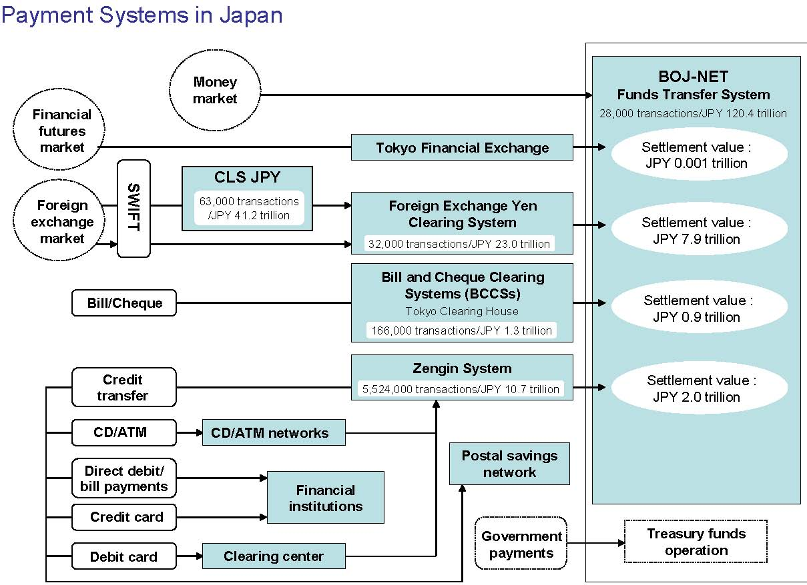

Source: Bank of Japan
＊圖中數字為2007年之日平均量值
（一）票據交換系統（BCCSs）
1.系統特性
BCCSs提供日本各地區內金融機構間之票據交換服務，日本第一家票據交換所於1879年在大阪設立。而日本最大的票據交換所為東京票據交換所，成立於1887年，全日本超過70%的交換票據，係由該所處理。2009年，經由該所處理的日平均交換票據張數與金額分別為12萬8千張與1兆710億日圓，透過BOJ-NET處理之日平均淨額清算部位約8,200億日圓。
日本大多數票據交換所係由當地銀行協會設立與營運，例如，東京票據交換所係由東京銀行協會所營運。中大型金融機構，包括本國銀行與外商銀行日本分行等，均直接參加BCCSs，小型金融機構則透過代理銀行間接參加，我國兆豐銀行東京分行即因票據交換量不大，而透過此方式間接參加東京票據交換系統。
2.運作方式
（1）票據交換流程
A.受款人將票據向往來銀行提示；B.提示行將受款人提示之票據送票據交換所處理；C.票據交換所結計每一參加單位的票據交換差額；D.付款行自票據交換所提回票據。
（2）清算流程
每一票據交換所結計之參加單位票據交換差額，係透過各地銀行協會在日本銀行開立的帳戶辦理清算。以東京票據交換所為例，每一營業日12:30票據交換所結算各參加單位交換差額後，有淨應付差額參加單位先將款項透過BOJ-NET轉入東京銀行協會在日本銀行開立的帳戶，等所有淨應付差額完成移轉後，再由東京銀行協會將款項轉入有淨應收差額參加單位的帳戶，通常於13:00完成票款清算。
3.風險管理
若參加單位無法履行付款義務，票據交換所將會把違約參加單位的所有交易退回，重新結計其他未違約參加單位的淨應收應付差額後，再重行辦理清算。
（二）全銀系統（Zengin System）
1.系統特性
全銀系統係辦理日本國內資金移轉的連線跨行結算系統，於1973年正式設立，由東京銀行協會營運。該系統處理的交易類型包括貸項撥轉、匯款及跨區票據款項託收等。本國銀行與外商銀行日本分行等金融機構通常均直接參加全銀系統。至於一些小型金融機構，如信用金庫、信用合作社、勞動聯合會及農業合作社等地區型銀行，則各自組成協會經營本身的跨行結算系統，其架構類似全銀系統，透過這些結算系統與全銀系統進行連結而間接參加。
截至2009年3月止，共有1,418家銀行（包括33,133個分行）參加全銀系統。2009年，經由全銀系統處理之日平均交易筆數與金額分別為568萬筆與9兆8,945億日圓，透過BOJ-NET處理之日平均淨額清算部位約1兆8,738億日圓。
2.運作方式（圖2）
（1）交易流程
A.付款人指示付款行（A銀行）付款給受款行（B銀行），A銀行將款項自付款人帳戶扣除；B.發送行於營業日中8:30至15:30間發動付款指令至全銀系統，全銀系統隨即發送指令給受款行，此時發送行與受款行間的債務即由發送行與東京銀行協會，以及東京銀行協會與受款行間的債務所取代；C.受款行收到全銀系統發送之指令，即將款項撥入受款人帳戶；D.全銀系統結計每一參加單位之淨應收應付差額，E.全銀系統將結計之淨應收應付差額訊息通知日本銀行。
（2）清算流程
每一營業日16:15（每年與每月最後一個營業日則分別為16:45與17:15），全銀系統結計參加單位之淨應收應付差額後，再透過BOJ-NET辦理清算，其方式也是有淨應付差額參加單位先將款項轉進東京銀行協會在日本銀行開立的帳戶，等所有淨應付差額完成移轉後，再從東京銀行協會帳戶將款項轉入有淨應收差額參加單位的帳戶。
3.風險管理
2001年1月配合BOJ-NET採行RTGS機制，全銀系統引進新的風險管理措施，要求每一參加單位按淨借方限額（sender net debit cap）提存足額擔保品，每一參加單位淨借方限額最高8千億日圓。若有一參加單位無法履行付款義務，東京銀行協會可先自事先指定的流動性提供銀行（liquidity provider banks）取得所需流動性，以完成當日清算作業，此25家被指定的流動性提供銀行必須能夠提供相當於二個具最大淨借方限額參加單位違約所需之流動性。為償還流動性提供銀行支付之款項，東京銀行協會得處分違約參加單位所提存之擔保品。
參加單位因淨借方限額規定而無法發送付款指令致影響其達成限時完成支付比率之規定時，得提供現金擔保予東京銀行協會，取得額外的發送限額。通常，許多參加單位會在每月最後營業日（亦即交易峰日）的前一營業日存入現金擔保，以便提高交易峰日之發送限額。
圖2 全銀系統之交易與清算流程
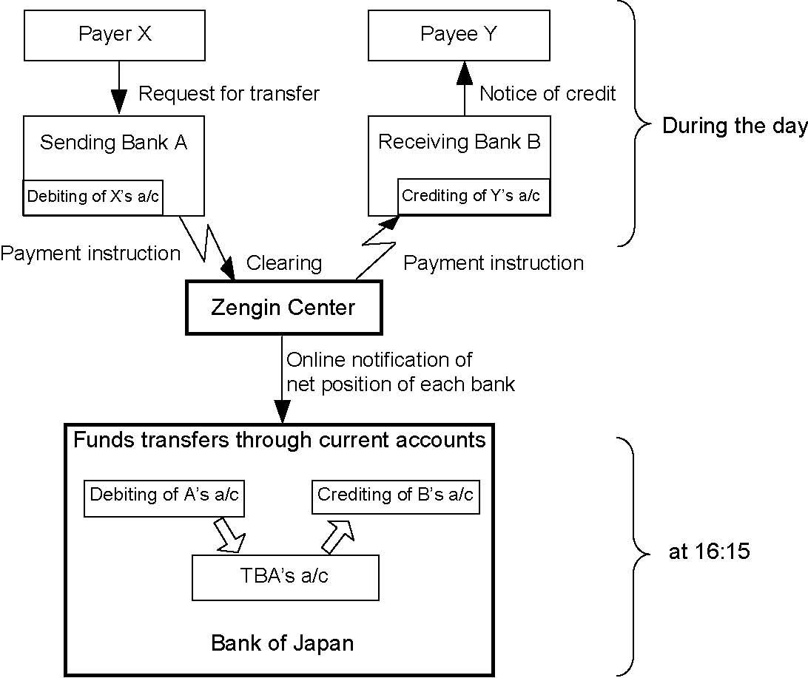
A
B-1
C
D
B-2
8:30-15:30
at 15:50
E
Source: Bank of Japan

（三）外匯日元結算系統（FXYCS）
1.系統特性
FXYCS於1980年設立，目的係為便利跨國金融交易日元支付之結算，原採人工紙本作業方式處理，為因應交易量快速成長，東京銀行協會於1989年將系統作業電腦化並內置於BOJ-NET後，委由日本銀行經營。FXYCS主要處理跨國金融交易，包括外匯市場交易、進出口貿易所衍生之日圓支付。FXYCS原有定時淨額清算（DNS）與即時總額清算（RTGS）二種清算模式，自2008年10月14日起已廢除DNS模式，改為全面RTGS模式。2009年，經由FXYCS處理的日平均交易筆數與金額分別為2萬5,544筆與13兆719億日圓。
2.運作方式
◆2008年10月14日以前（圖3）
（1）交易流程
A.國外付款人指示付款行支付一筆款項給在日本的受款人，B.付款銀行透過SWIFT或電報，要求其位於日本的通匯代理行（亦即發送行）移轉款項，C.發送行在9:00至13:45間，發送付款指令到FXYCS，FXYCS再將指令傳送給受款行，此時發送行與受款行間的債務即由發送行與東京銀行協會，以及東京銀行協會與受款行間的債務所取代，D.受款行收到FXYCS發送之指令，即將款項撥入受款人帳戶，E.FXYCS結計各參加單位與東京銀行協會間當日淨應收應付差額。
（2）清算流程
A.參加單位之淨應收應付差額於14:30在BOJ-NET辦理清算，同樣也是有淨應付差額參加單位先將款項透過BOJ-NET轉進東京銀行協會在日本銀行開立的帳戶，等所有淨應付差額完成移轉後，再從東京銀行協會帳戶將款項轉入有淨應收差額參加單位的帳戶。
B.參加單位亦可在營業日9:00至17:00間（若有事先申請的話，可延長至19:00），以RTGS模式直接在BOJ-NET辦理即時逐筆的資金移轉，但此類交易有限。
◆2008年10月14日以後，原採DNS模式清算之交易，全部改在BOJ-NET採RTGS模式清算（詳第二章）。
3.風險管理
FXYCS的每一參加單位必須與其他參加單位互相訂定淨融通限額（net credit limit），然後根據其他參加單位對某一參加單位訂定之淨融通限額總額的4.73%，訂定該參加單位的淨借方限額（sender net debit cap）。若參加單位無法履行付款義務，FXYCS的損失分攤機制係由其他未違約的參加單位分攤違約參加單位無法完成清算的淨額債務，亦即由未違約參加單位依其對違約參加單位所訂的淨融通限額比例分攤。為因應此種狀況，每一參加單位須事先提存擔保品給東京銀行協會，擔保品的價值以1億日圓或每一參加單位對其他參加單位所設定的最大一個淨融通限額的5.1%，二者取其大者。
圖3 FXYCS之交易與清算流程
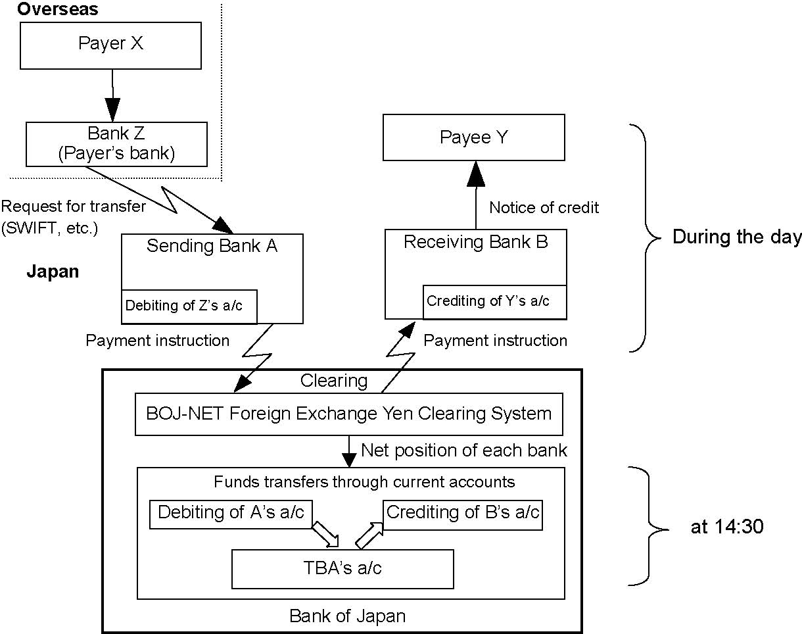
A
B
C-1
C-2
D
9:00-13:45
E
Source: Bank of Japan

若未違約參加單位無法及時提供其應分攤之金額，可向東京銀行協會要求延後支付，此時東京銀行協會可先從事先約定的流動性提供銀行取得所需流動性，以完成當日清算作業。若未違約參加單位至下一營業日的14:00前仍無法支付其應分攤之金額，東京銀行協會於必要時得出售其所提供之擔保品，以償還提供流動性的銀行。
（四）日本銀行金融網路系統（BOJ-NET）
1.系統特性
BOJ-NET係於1988年正式設立，為一連線的電子資金移轉系統，由日本銀行擁有與營運，包括資金撥轉系統BOJ-NET FTS與政府債券清算服務系統BOJ-NET JGB Services二個子系統。BOJ-NET原設計兼採即時與指定時點轉帳模式，日本銀行於2001年1月廢除BOJ-NET之指定時點轉帳功能，改為全面採行RTGS模式。2008年10月再於RTGS模式下引進流動性節省機制（詳第二章）。2009年，經由BOJ-NET處理之日平均交易筆數與金額分別為5萬675筆與112.1兆日圓。
表1 BOJ-NET處理之日平均交易筆數與金額
單位:兆日圓
年/月 | 日平均交易筆數 | 日平均交易金額
年/月 | 日平均交易筆數 | 日平均交易金額 | 資金移轉 |  |  | 為民營結算系統辦理清算 |  | 其他＊
年/月 | 日平均交易筆數 | 日平均交易金額 | 拆款市場交易 | JGB之DVP交易 | 外匯日元交易 | BCCSs | 全銀系統 | 其他＊
2008  2009 | 34,574（+25.3）  50,675（+46.6） | 120.6（+0.2）  112.1（-7.0） | 43.3  38.5 | 53.2  42.4 | 9.6  13.1 | 1.2  1.1 | 1.9  1.9 | 11.4  15.2
2008/12 | 55,440（+89.2） | 134.0（+6.6） | 43.3 | 48.4 | 15.8 | 1.2 | 2.1 | 23.3
2009/10  11  12 | 49,105（-0.2）  48,871（-13.4）  51,760（-6.6） | 108.6（-14.4）  105.1（-18.1）  114.7（-14.4） | 38.0  38.2  40.0 | 42.9  40.8  44.0 | 12.2  11.0  11.4 | 1.1  1.1  1.1 | 2.0  1.7  2.0 | 12.4  12.3  16.3
資料來源：日本銀行
註：包括日本銀行與帳戶持有者間，有關公開市場操作與券幣收付之資金移轉。
2.參加單位
BOJ-NET的參加單位包括本國銀行、外商銀行日本分行、信用金庫、合作社型銀行之中央機構、證券公司、貨幣市場經紀商、支付與證券清算系統之營運者等共約500多個。
3.交易類型
（1）金融機構間因貨幣市場與證券市場交易所衍生之跨行資金移轉。
（2）同一金融機構不同帳戶間之資金移轉（此係因同一金融機構可以在日本銀行的不同分行開立帳戶）。
（3）民營結算系統所結計參加單位間淨應收應付差額之清算。
（4）金融機構與日本銀行間之資金移轉，包括公開市場操作。
4.運作方式
透過BOJ-NET清算完成之支付即具最終性。BOJ-NET之營業時間為9:00至17:00，若事先申請可延長至19:00。民營結算系統結計之淨額清算部位於下列時間送BOJ-NET辦理清算：BCCSs為12:30，全銀系統為16:15。
5.風險管理
為降低指定時點轉帳可能衍生之清算風險，日本銀行於2001年1月將BOJ-NET全面改採RTGS機制，並開始提供所有參加單位日間融通，以利RTGS機制順暢運作。參加單位得以合格資產作為擔保，向日本銀行取得日間融通，日間融通須全額擔保，但不計息，且没有金額限制。日間融通若未能於日終償還，則以6%之公告貼現率計收懲罰息。參加單位提供之擔保品，依種類與到期日之不同，每週按市價重新評估。
二、證券清算系統
日本政府債券交易係透過BOJ-NET政府債券清算服務系統（BOJ-NET JGB Services），採款券同步（DVP）方式交割。股票之發行自2009年1月起，已全面無實體化，無論是日本證券結算公司（JSCC）結算之各交易所證券交易或JASDEC DVP結算公司（JDCC）結算之非交易所證券交易，均透過日本證券集中保管機構（JASDEC）以帳簿劃撥方式辦理交割。公司債與其他非JGB債券原由日本債券清算網路（JB Net）提供登錄債券交易之DVP服務，已於2007年4月併入JASDEC帳簿劃撥移轉系統辦理。商業本票交易與投資信託憑證交易，則分別自2003年與2007年起，集中由JASDEC之帳簿劃撥系統，以DVP方式辦理交割。上述證券清算系統所處理的交易均透過BOJ-NET辦理款項清算。
圖4 日本證券清算系統架構圖
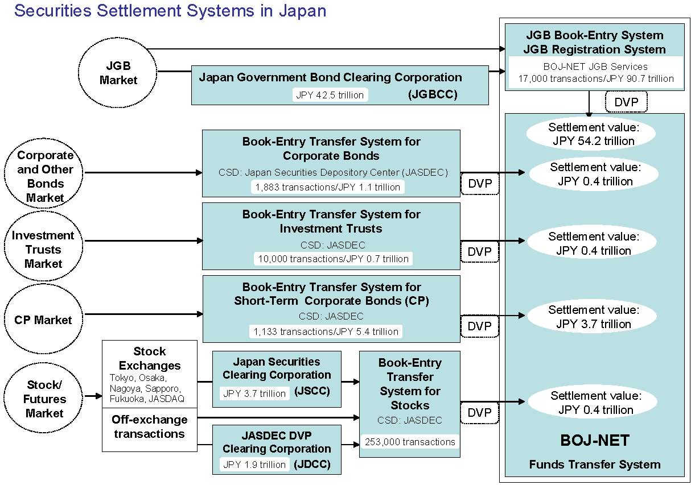

Source: Bank of Japan
＊圖中數字為2007年之日平均量值

（一）BOJ-NET政府債券清算服務系統（BOJ-NET JGB Services）
日本政府債券交易之款券交割，雖然有一部分經過日本政府債券結算公司（JGBCC）之淨額抵銷處理後，使透過BOJ-NET JGB Services清算的筆數與金額降低，以2007年為例，由JGBCC結算之JGB日平均交易約42.5兆日圓，經由抵銷後，只有約10兆日圓之清算金額送BOJ-NET JGB Services處理，然而，JGB帳簿劃撥系統（JGB Book-Entry System）與JGB登錄系統（JGB Registration System）所處理之JGB交易筆數與金額，仍自2007年開始大幅增加，主要係因日本銀行自2006年初開始結束量化寬鬆政策，增加JGB的發行與買賣斷交易。2008年增加的幅度趨緩（圖5），2009年，透過BOJ-NET JGB Services處理的日平均交易筆數與金額分別為1萬6,067筆與81兆2,274億日圓。
圖5 BOJ-NET JGB Services處理之JGBs日平均交易筆數與金額
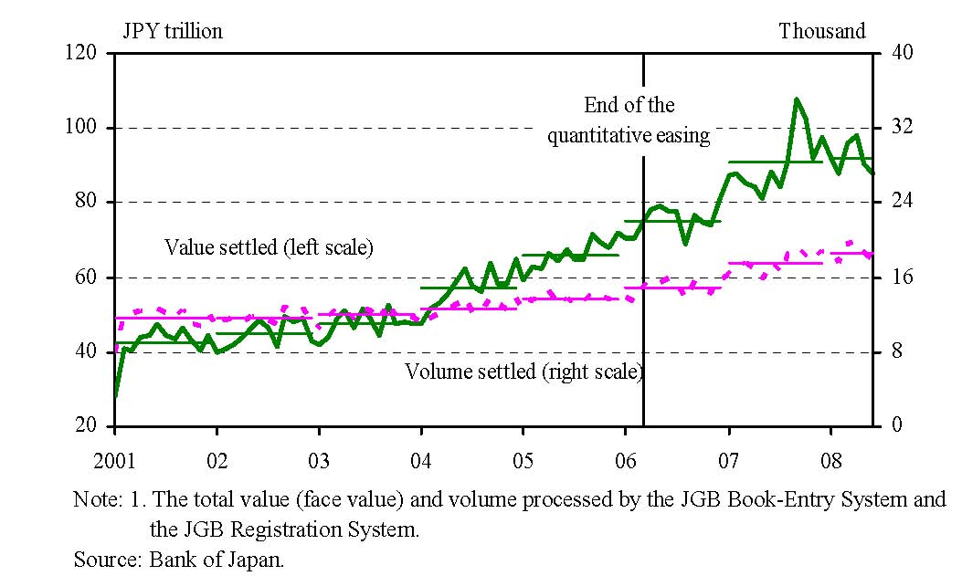
（二）民營證券清算系統
1.日本證券集中保管機構（Japan Securities Depository Center, JASDEC）
JASDEC為一證券集中保管機構（CSD），經營公司債與其他非JGB債券、無實體商業本票、股票及投資信託憑證之帳簿劃撥系統。日本於2005年進行商業本票之無實體化後，經由JASDEC處理之無實體商業本票交易巨幅增加，2008年稍有下滑，惟仍保持穩定成長（圖6）。2009年，經由JASDEC處理之無實體商業本票日平均交易金額約5.2兆日圓。
圖6 JASDEC處理之無實體商業本票日平均交易金額
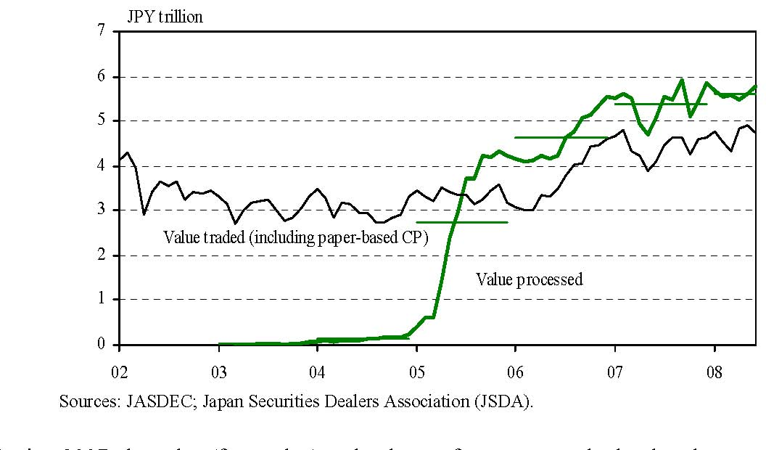
Sources: JASDEC; Japan Securities Dealers Association

經由JASDEC處理之公司債與其他債券交易筆數與金額，於2007年鉅幅增加約2.5倍，主要係因JASDEC帳簿劃撥移轉系統自4月起，承接JB Net之登錄債券業務，且2008年1月起，各項稅務減免措施只適用於帳簿劃撥債券交易，使2008年營運量仍持續成長（圖7）。2009年，經由JASDEC處理之公司債券與其他債券日平均交易金額約1兆日圓。
圖7 JASDEC與JB NET處理之公司債與其他債券日平均交易金額
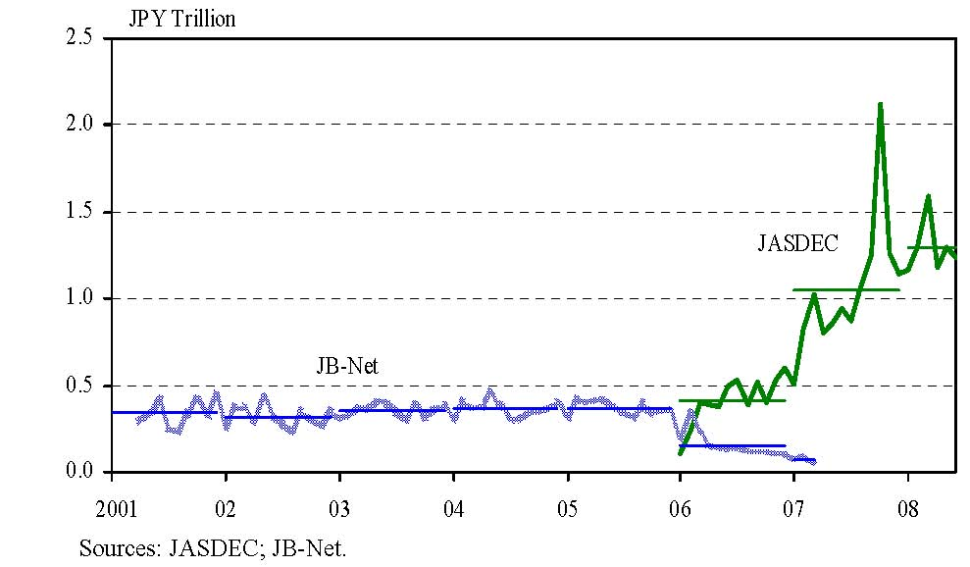
JASDEC帳簿劃撥移轉系統自2007年1月起開始處理ETFs以外之所有投資信託憑證交易，2008年1月該系統納入ETFs交易後，日本所有投資信託憑證已達成完全無實體化的目標。2009年，經由JASDEC處理之投資信託憑證日平均交易金額約9,983億日圓。
圖8 JASDEC處理之投資信託憑證日平均交易筆數與金額
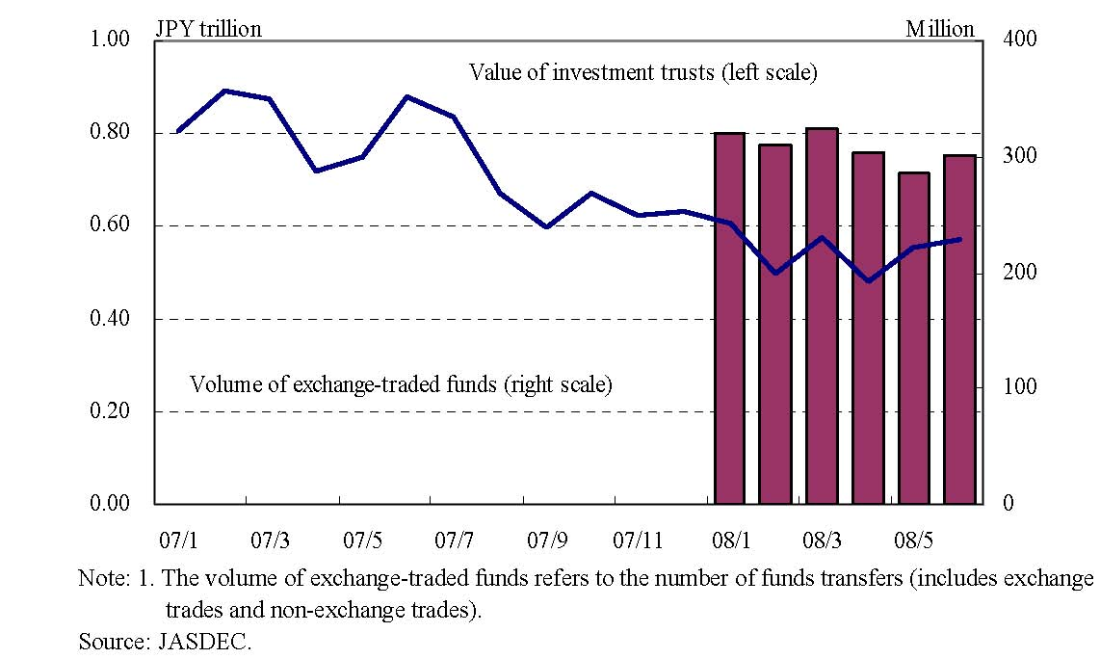
2.日本證券結算公司（JSCC）與JASDEC DVP結算公司（JDCC）
JSCC提供日本6大證券交易所（包括東京、大阪、札幌、名古屋、福岡及Jasdaq證券交易所）股票與可轉換債券之結算服務。JDCC則提供非交易所股票與可轉換債券之結算服務。JSCC 與JDCC所結算之淨額部位均透過JASDEC辦理交割。上述結算機構所處理的結算與清算股（張）數逐年增加（圖9），主要係因經濟緩步擴張致股市交易漸趨熱絡。
圖9 JASDEC、JSCC及JDCC處理之股票日平均交易股數
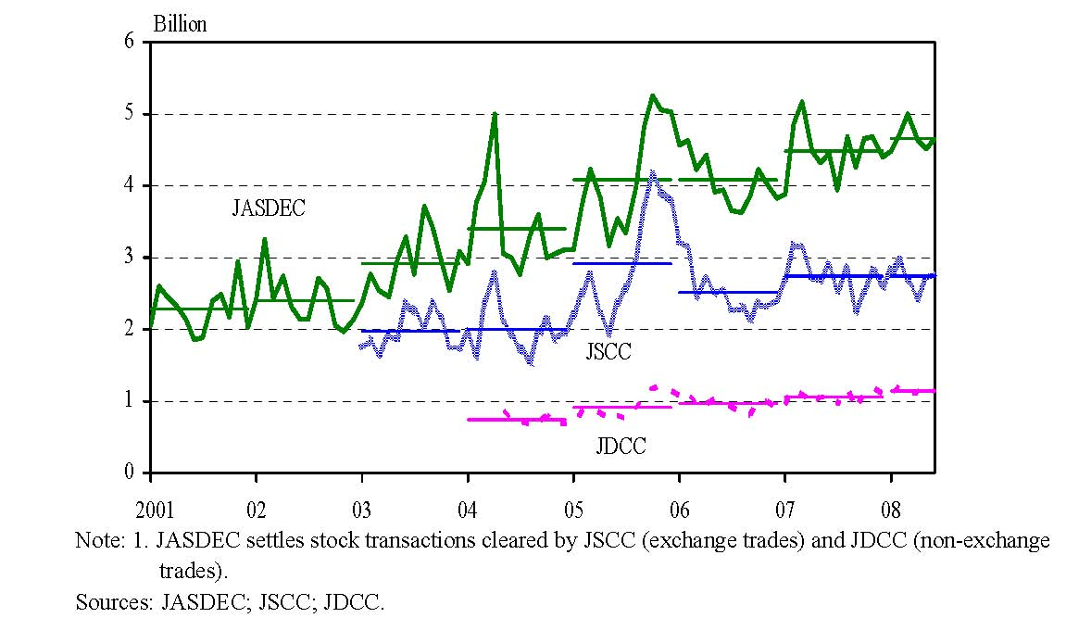

第二章 日本新一代RTGS改造計畫
BOJ-NET係日本銀行營運的日元跨行支付系統，為支持日本經濟與金融活動的核心基礎設施之一。該系統日平均交易金額約120兆日圓，整年營運量約為日本名目GDP的40倍。歷年來，日本銀行已採取各種措施，確保透過BOJ-NET處理的支付交易都能以安全與有效率的方式清算。首先於2001年1月將BOJ-NET改造為提供參加單位日間融通的RTGS系統，經由該系統處理的每一筆指令採即時逐筆清算，達成日間最終性，得以消除DNS模式可能衍生的系統性風險。
然而，RTGS系統每筆支付均採即時總額清算之特性，相對地也較只需以抵銷後淨額辦理清算的DNS模式，有著較高的流動性需求。此顯示在RTGS模式下，參加單位為清算同樣一筆支付，可能必須負擔較高的成本，而較高的流動性成本也會促使參加單位刻意延後支付指令的提示，希望仰賴來自其他參加單位的支付，以節省本身流動性的使用。若每一參加單位都採此對策，勢必造成資金前後手互卡的現象。日本銀行於全面採行RTGS模式之同時，已藉由以下二種配套措施，解決上述大部分問題，一為提供日間融通，二為規定參加單位完成支付之時間與比率，例如，參加單位應在9:00至10:00間，完成貨幣市場拆款交易之還款作業，每日11:00前完成當日支付金額的55%，交易筆數的65%。
近年來，許多採用RTGS系統的國家，為解決系統性風險與流動性成本間之消長關係，紛紛在RTGS系統引進流動性節省機制，特別是歐盟國家。基於日本在進一步增進大額支付系統安全與效率方面，仍存在改善空間，日本銀行爰於2005年11月公布新一代RTGS（簡稱RTGS-XG）計畫，經公開徵詢各界意見後，於2006年2月3日決定執行該計畫。
一、計畫內容
RTGS-XG計畫之主要內容包括二部分：一為BOJ-NET引進流動性節省機制，二將原由2個民營DNS系統處理的大額支付，改由新BOJ-NET處理。流動性節省機制使參加單位得以達成日間最終清算之目的，又能節省流動性使用。將民營系統的大額支付改由BOJ-NET的新清算機制處理，則是為了消除DNS模式清算可能衍生的系統性風險。
RTGS-XG計畫分二個階段實施，第一階段：為BOJ-NET引進流動性節省機制，以及將原由FXYCS以淨額抵銷方式處理的大額支付改為直接由BOJ-NET新清算機制辦理，此部分已於2008年10月14日正式實施。第二階段：將全銀系統1億日元（含）以上的支付，直接傳送BOJ-NET新清算機制辦理，此部分配合全銀系統第6代系統升級計畫，將於2011年11月14日正式實施。
二、流動性節省機制
參加單位必須在日本銀行開立Queuing/Offsetting（簡稱Q/O）帳戶，才能使用流動性節省機制，而其原先在日本銀行開立的二種帳戶，一種為純粹辦理總額清算的標準帳戶，另一種為可同時處理政府債券交易DVP清算與擔保品提供（Simultaneous Processing of DVP and Collateralization, SPDC註1）的專用帳戶，仍可繼續保留。
表2 新BOJ-NET之帳戶結構
 | 標準帳戶 | SPDC帳戶 | Q/O帳戶
清算之交易類型 | -與日本銀行及政府往來之交易  -結算系統結計之清算債務  -證券交易之款項清算  -外匯與貨幣市場交易之跨行資金移轉  -第三者資金移轉 | -採SPDC模式之日本政府債券交易之款項清算 | -外匯與貨幣市場交易之跨行資金移轉  -第三者資金移轉（包括全銀系統之大額支付）
流動性供應 | 日間融通 | 日間融通  自標準帳戶轉入 | 自標準帳戶轉入
流動性節省機制 | 不適用（純粹RTGS） | SPDC | 集中排序與抵銷
帳戶管理 | 隔夜 | 日間（日終餘額為零） | 日間（日終餘額為零）
營業時間 | 9:00-17:00註2 | 9:00-16:30 | 9:00-16:30
資料來源：日本銀行
藉由BOJ-NET新增的集中排序等候與支付指令抵銷機制，可達到節省流動性之目的。
（一）集中排序等候
排序機制讓支付指令得以暫存系統中等待抵銷，由於BOJ-NET原先之設計，若參加單位發送之支付指令無足額存款扣付時，系統會自動退回指令，但在新BOJ-NET，這些指令會列入中央排序檔，參加單位可藉由線上監控帳戶餘額，必要時，改變付款指令之排序，讓這些列入排序的指令得以迅速執行清算。
（二）支付指令抵銷
在新BOJ-NET，當新支付指令進入系統時，先到排序檔搜尋可抵銷的支付指令，支付指令抵銷的方式有二種，一種是雙邊抵銷，亦即尋找一個反向給付的指令，進行支付總額的雙邊抵銷，此種雙邊抵銷作業在營業日中持續進行，只要下列任何一種情況發生，系統就會重新搜尋可抵銷的指令：1.新支付指令進入系統；2.帳戶餘額增加；3.排序最前面的支付指令改變。舉例來說，當一筆新支付指令（A銀行付款給B銀行）進入系統時，系統會在排序指令中搜尋是否有B銀行給A銀行的付款指令，且抵銷後有淨應付差額之參加單位，其帳戶內之現有餘額是否足夠辦理清算。若是，就馬上執行清算作業。若否，則繼續列入排序檔，等候抵銷。
圖10 流動性節省機制之清算流程
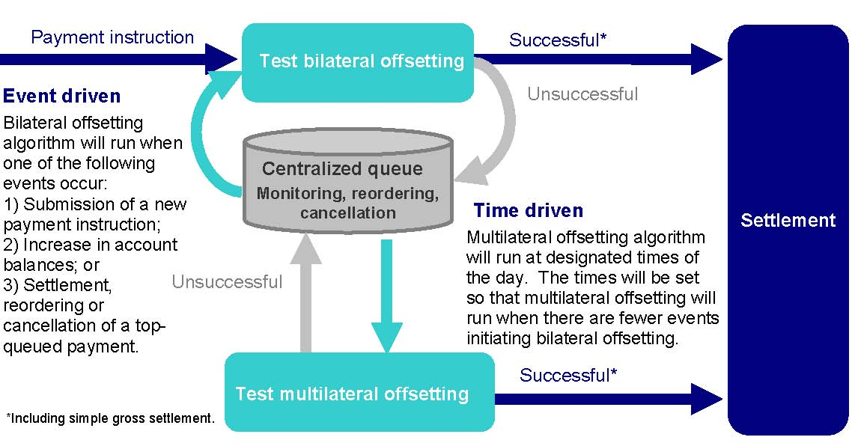
Source: Bank of Japan
另一種是多邊抵銷，系統會在營業日中指定的4個時點（10:30、13:30、14:30與15:30）進行此項作業，其方式為，先嘗試是否能以參加單位現有帳戶餘額，將所有排序指令一次清算完成，若否，就逐次將具最大短缺部位之參加單位的最大一筆排序指令移除，直到找出可以完成清算的組合。
（三）預期效益
就個體面來看，抵銷機制提供參加單位節省流動性使用的機會，不需等待其他參加單位給付之款項進帳，就可以完成最終清算，此種新設計可降低參加單位延後發送付款指令的誘因，避免產生資金前後手互卡的情形。
就總體面來看，在可用流動性餘額相同的情況下，具流動性節省機制的RTGS系統，會比不具此機制的系統更早完成清算。換言之，在不增加流動性成本的情況下，降低日間曝險（因為提早完成清算）。如此，將可提高系統對於非預期流動性短缺的應變彈性，此種效益在可用流動性水準較低的情況下，更能顯示其重要性。
三、民營系統之大額支付改由BOJ-NET直接辦理
依據國際清算銀行「重要支付系統之核心準則」第4項：「系統應在交割日當日儘速執行最終清算，最好在日間執行；最低限度亦應在該日結束時，執行最終清算」，日本2個重要的民營支付系統FXYCS與全銀系統，已達到該準則「日終完成清算」的最低標準，但尚未達成「日間最終清算」的目標。因此，RTGS-XG計畫擬將該二系統處理的大額支付納入新BOJ-NET辦理，原先發送到FXYCS以DNS模式清算的支付改為傳送到新BOJ-NET處理，DNS模式即予廢除。至於發送到全銀系統的大額支付（1億日元以上），則會透過一個新的介面轉送到BOJ-NET辦理，小額的零售支付仍繼續在全銀系統以DNS模式辦理清算。
藉由整合FXYCS與全銀系統之大額支付至BOJ-NET，使原先採日終淨額清算的大額支付得以在營業日中完成最終清算，消除DNS模式可能產生的系統性風險，且支付指令可以在三個系統間進行抵銷，使流動性之使用更具規模經濟，圖12顯示，BOJ-NET、FXYCS與全銀系統若合併辦理清算，在流動性之使用與平均清算時點之達成上，均較三個系統個別以流動性節省機制辦理清算，更具效率。

圖11 計畫實施前後之支付清算流程
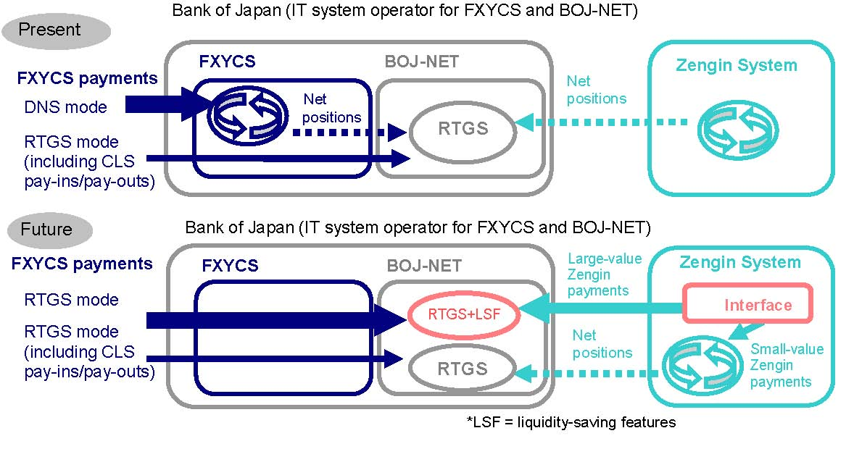
before
after
Source: Bank of Japan

圖12 合併清算之潛在效益
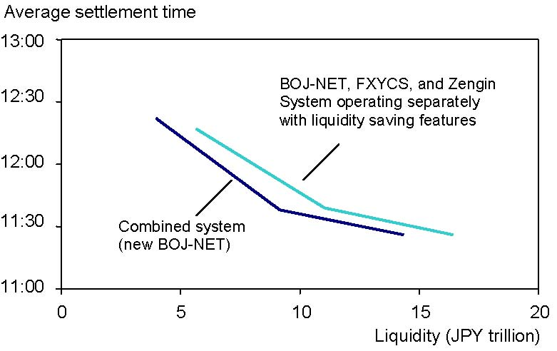
Source: Bank of Japan

四、整體效益
經由歷史資料模擬分析計畫實施前後可能產生之清算效益，圖13左下角區域是較理想的組合，亦即使用較少的流動性，又能在較早的時點完成清算。
A點顯示計畫實施前清算流動性需求與平均清算時點之組合，亦即貨幣市場交易是在BOJ-NET的RTGS模式清算，FXYCS的日圓支付與全銀系統的大額支付係以DNS模式，將結算後的淨額送BOJ-NET清算。
(a)(b)曲線則顯示新BOJ-NET清算流動性需求與平均清算時點之組合，(a)點假設參加單位均有足夠流動性完成清算，(b)點假設參加單位的流動性僅足夠完成抵銷後淨額之清算。陰影部分為計畫實施後的可能組合，顯示採用流動性節省機制與納入大額支付後之新BOJ-NET，將可使平均清算時點從13:00提前至12:00，營業日開始轉入Q/O帳戶之清算流動性需求由14兆日元減少至7兆日圓。
圖13 RTGS-XG計畫實施前後預期效益之比較
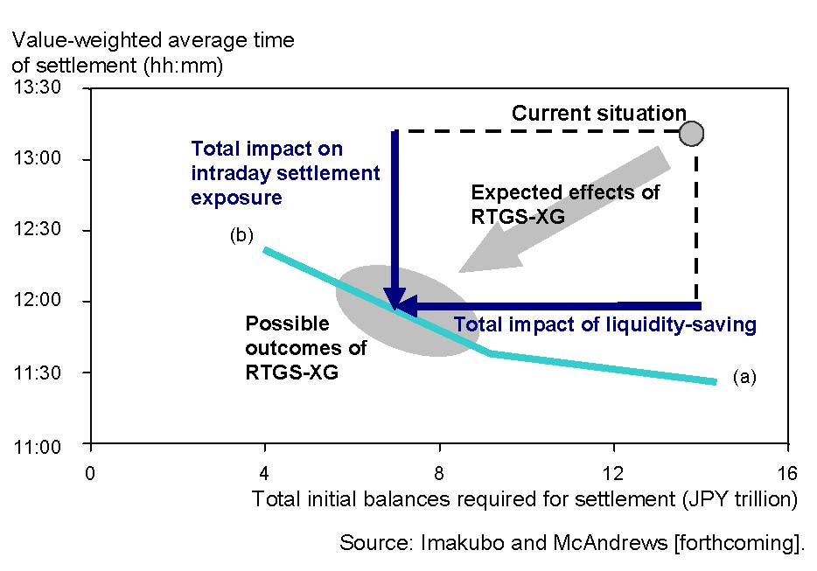
A

Source: Bank of Japan
第三章 RTGS-XG計畫之執行成效
日本銀行於2008年10月正式實施RTGS-XG計畫的第一階段，該行於計畫實施後6個月，對第一階段的執行成效進行評估，結果發現，儘管在這段期間內，適逢雷曼兄弟事件，債市與股市之即期與遠期交易發生大規模違約交割，使得日本的經濟金融情勢遭受相當大的衝擊，惟新BOJ-NET仍能維持順暢運作，協助金融機構間安全而有效率地進行資金移轉。經分析RTGS-XG計畫第一階段實施後BOJ-NET的支付型態，發現平均清算時點較計畫實施前提早1個小時，且平均所需流動性約減少2兆日圓，顯示已成功達成增進大額支付安全與效率之計畫目標。本章將先從分析新BOJ-NET支付活動的變化情形，驗證RTGS-XG計畫第一階段之執行成效，接著說明第二階段計畫內容。
一、第一階段執行成效
（一）清算筆數與金額
如前所述，參加單位必須開立新的Q/O帳戶，才能使用流動性節省機制。截至2009年3月底，約300個BOJ-NET參加單位（約占全部連線參加單位的80%）開立Q/O帳戶。表3顯示，RTGS-XG計畫第一階段實施6個月以來，經由BOJ-NET處理的每日交易筆數較去年同期增加一倍，主要係因原由FXYCS以DNS模式處理的支付，改為直接由BOJ-NET清算。惟清算金額並無顯著變動。
表3 BOJ-NET日平均交易量統計
帳戶類型 | 支付類型 | 筆數（千筆） | 金額（兆日圓）
標準帳戶 | 公司債DVP、CLS、公開市場操作等 | 10.3 | 28.4
SPDC帳戶 | JGB DVP | 10.8 | 46.4
Q/O帳戶 | 貨幣市場 | 5.5 | 33.3
Q/O帳戶 | FXYCS | 27.9 | 15.2
合計（與前一年度相較增減比率） |  | 54.5（+90%） | 123.3（+2%）
資料期間：2008年10月14日至2009年3月31日
資料來源：日本銀行
（二）清算時點
以下分就Q/O帳戶內支付的分布狀況與平均清算時點之變動二方面觀察，再比較計畫實施前後支付型態的改變。
1.支付的分布狀況（圖14）
（1）貨幣市場交易之清算集中在9:00至10:00間，列入排序的交易筆數與金額，於9:10達到顛峰，分別為280筆與3.2兆日圓，到了10:00，則迅速下降至10筆與0.2兆日圓，顯示參加單位均嚴格遵守有關貨幣市場拆款交易必須於10:00前完成還款之市場準則。
（2）FXYCS交易完成清算之筆數與金額分別集中於9:00至10:00間與10:00至11:00間，列入排序的交易筆數於9:00至10:00間達到最高，約1,000筆，其中大部分於11:00前完成清算。列入排序的金額，則於10:00至10:30間達到最高，約1兆日圓，至11:00則下降至0.3兆日圓，此係因FXYCS訂有限時完成支付比率之規定，參加單位必須在11:00前完成當日交易金額的55%及交易筆數的65%。
以上支付分布狀況，顯示參加單位會依據支付的時效性，排定付款指令的優先順序，參加單位在9:00至10:00間先完成拆款交易之還款，同時也會發送金額較小的FXYCS交易，大額FXYCS交易則通常在10:00以後發送，並於11:00前完成。
圖14 清算與排序交易之金額與筆數分布圖
Value (trillion yen)
Settled
Queued
Queued
Volume (thousands)
Settled
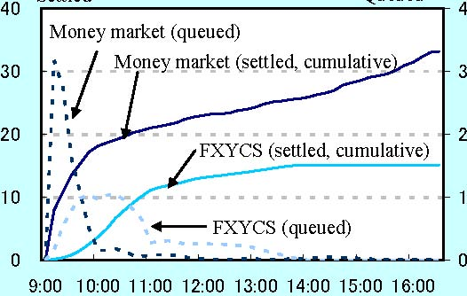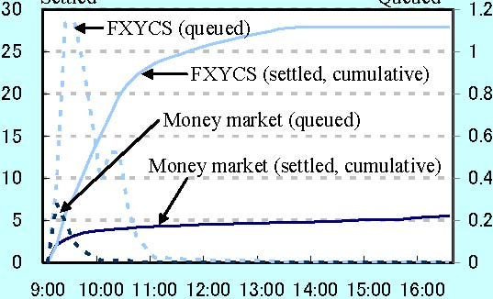
Time
Time
Source: Bank of Japan
2.平均清算時點
以支付金額加權之平均清算時點觀察支付系統之安全水準，平均清算時點愈早，清算曝險的機會愈低。圖15顯示，RTGS-XG計畫第一階段實施6個月以來，平均清算時點均維持在11:00，即使交易量特別大的營業日也未延長清算時間。
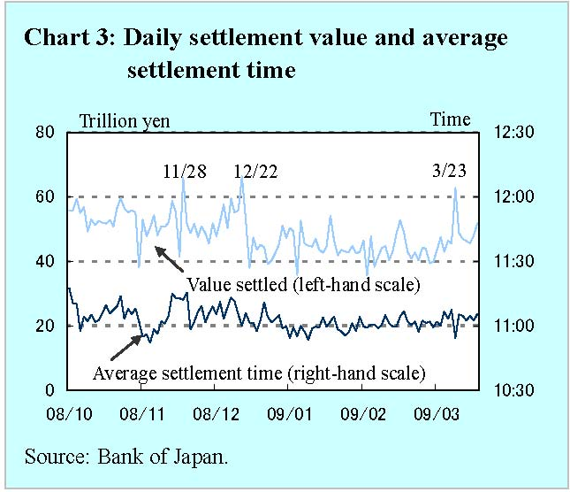
圖15 日平均清算金額與平均清算時點

3.支付型態之改變
圖16比較計畫實施前後，Q/O帳戶內付款指令之提示與清算時點分布情形。左邊圖形顯示，貨幣市場交易的平均清算時點並未改變，但付款指令的提示時點有稍微提前。右邊圖形顯示，FXYCS交易的提示時點與清算時點均顯著提前。提示時點提前可能與原先適用於FXYCS DNS模式下之淨借方限額規定，因改採RTGS機制而廢除有關。淨借方限額之設定係藉由限制參加單位在系統中的淨付出金額，控制其可能對系統產生之最大曝險，廢除該限額，使原先在該限額規定下無法提示的支付不再受限。
然而，提早提示付款指令並不表示清算時點也會提前，因為若流動性無法有效率的循環使用，反而使付款指令列入排序的時間拉長，造成整體支付流量的延宕。因此，FXYCS的參加單位遵守限時完成支付比率規定，並利用流動性節省機制控管流動性，將有效促進清算時點改善。
圖16 付款指令之提示與清算時點分布圖
貨幣市場交易

Cumulative percentage of daily value
FXYCS交易

Cumulative percentage of daily value

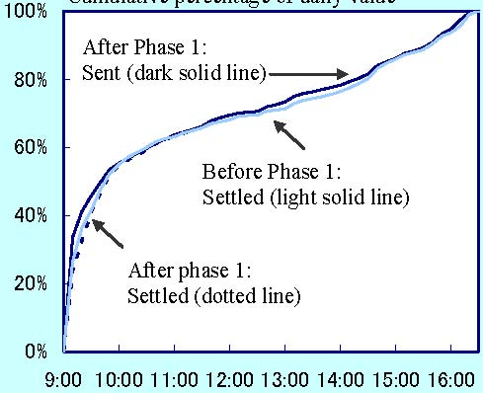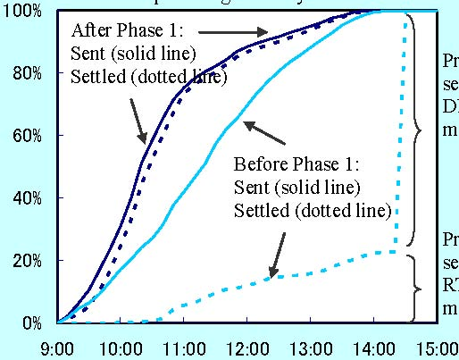

Previously settled in DNS mode
Previously settled in RTGS mode
Time
Time
Source: Bank of Japan
（三）流動性之使用效率
如前所述，RTGS系統雖能消除DNS系統可能衍生的清算風險，但相對的需要較高的流動性，若流動性成本過高，參加單位為節省流動性使用，往往會故意等待款項入帳後再提示付款指令，如此可能發生資金前後手互卡的情形。以下藉由分析轉入Q/O帳戶之流動性水準與使用流動性節省機制之比率，評估新系統之效率。
1.轉入Q/O帳戶之流動性水準
由於Q/O帳戶不提供日間融通，且日終必須歸零，每一參加單位必須從標準帳戶轉入所需之流動性。圖17顯示，系統一開始營運時，全體參加單位自標準帳戶轉入Q/O帳戶的金額約7兆日圓，參加單位會在10:00前，再轉入4兆日圓，10:00以後，轉入Q/O帳戶的金額即有限，此顯示貨幣市場與FXYCS交易同在Q/O帳戶清算，可達到舒緩流動性需求之目的。
RTGS-XG計畫第一階段實施6個月以來，Q/O帳戶的日平均最高餘額約12兆日圓，此金額用以清算總值約50兆日圓的支付交易，表示流動性在參加單位間平均約周轉4次。
圖17 轉入Q/O帳戶之流動性水準

Trillion yen

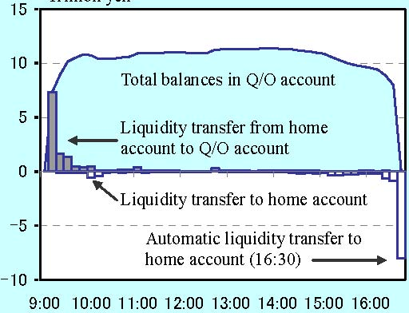
Time
Source: Bank of Japan
2.流動性節省機制之使用比率
圖18顯示，每日清算金額中，使用排序與抵銷機制之比率約35%，約有15%的清算金額係藉由抵銷機制完成。依交易類型區分，FXYCS交易較常使用流動性節省機制，可能係因其交易列入排序的時間較長，所以有較多機會尋找需要抵銷的支付，也可能係因其參加單位較少（約30家，占Q/O帳戶總參加單位的10%）之緣故。
圖18 流動性節省機制之使用比率

Percentage settled using new functionalities

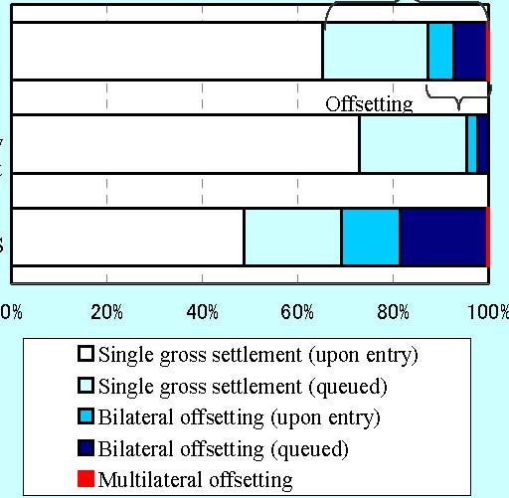
Total
Money market
FXYCS
Source: Bank of Japan
（四）結論
圖19顯示，作為評估安全指標的平均清算時點，已由計畫實施前的12:10進步到11:03，此主要係反映FXYCS支付由原先於14:30以DNS模式清算，在計畫實施後已改為採行RTGS機制清算。
至於作為評估系統效率指標之清算流動性方面，計畫實施前用於清算貨幣市場與FXYCS交易所需之流動性約14兆日圓（係按實際使用之流動性與提示時點計算），計畫實施後約減少到12兆日元（係按參加單位實際轉入Q/O帳戶之金額計算），雖然，計算流動性的標準並不相同，難以將二數字加以比較，惟依以上方式計算，估計RTGS-XG計畫第一階段實施後，約節省2兆日圓之清算用途流動性。
圖19 平均清算時點與清算所需流動性
Average settlement time（hh.mm）
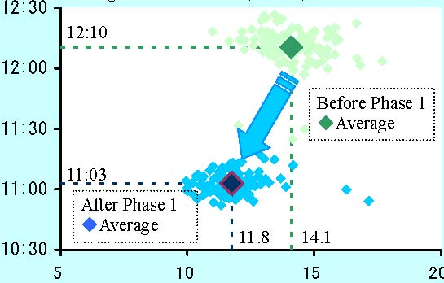
Trillion yen
資料來源：日本銀行
註： 1.計畫第一階段實施前之資料期間為2007年10月15日至2008年3月31日。
2.計畫第一階段實施前之平均清算時點與清算所需流動性，係依實際交易資料加以計算，其中全部貨幣市場交易與20%的FXYCS交易係採RTGS清算，80%之FXYCS交易則係以DNS模式清算。
綜合以上分析，RTGS-XG計畫已有效達成促進大額支付安全與效率的目標。
惟在分析過程中，日本銀行也發現參加單位在使用新流動性節省機制，以進一步改進流動性效率方面之意願並不高，此可由圖20中，參加單位每日轉入Q/O帳戶之金額大致維持不變看出。同時，以Q/O帳戶辦理清算的交易金額顯著減少，顯示金融情勢緊張時，參加單位會特別顧慮交易對手風險，而不願將流動性轉入Q/O帳戶辦理清算，以至於Q/O帳戶內流動性的週轉率稍微下降。
圖20 每日清算金額與轉入Q/O帳戶之流動性
Trillion yen Times
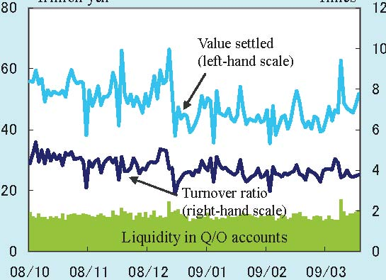
資料來源：日本銀行
註：週轉率係以在Q/O帳戶辦理清算的金額除以Q/O帳戶的最高餘額。
參加單位傾向保有較多流動性於標準帳戶，顯示在金融情勢緊張時，其對於資金調撥係採相對保守的觀點，日本銀行只能期望當未來金融情勢好轉後，參加單位能多有效利用新流動性節省機制。
二、第二階段計畫內容
RTGS-XG計畫第二階段係將全銀系統處理的“大額零售支付”透過一個連結BOJ-NET與全銀系統的新介面，送到BOJ-NET的Q/O帳戶，以RTGS模式清算。為達成此計畫之目的，日本銀行將全銀系統1億日圓以上的支付定義為大額支付，主要係因全銀系統所處理的零售支付中，1億日元以上的交易約占全部交易筆數的0.2%，但其金額卻占全體交易金額的70%。這些交易目前是採DNS模式將抵銷後淨額於16:15送BOJ-NET辦理清算，若改為直接由BOJ-NET的新清算機制辦理，將可大幅改善平均清算時點，達到日間最終清算的目的。因此，日本銀行正積極推動RTGS-XG計畫第二階段之執行，期望能如同FXYCS支付的情形一樣，藉由清算曝險降低與流動性節省機制之使用，增進全銀系統大額支付之安全與效率。
圖21 RTGS-XG計畫第二階段實施後全銀系統之清算流程
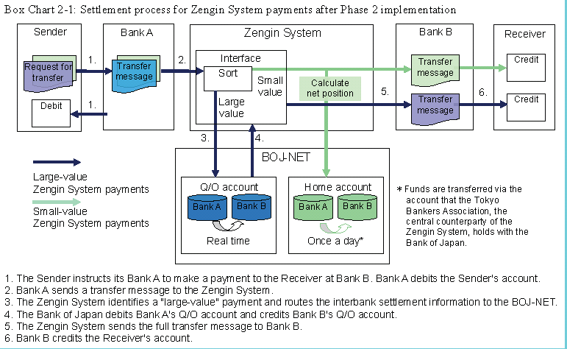

Source: Bank of Japan

1.付款人指示付款行（A銀行）付款給受款行（B銀行），A銀行將款項自付款人帳戶扣除。
2.A銀行發送付款指令到全銀系統。
3.全銀系統辨識支付指令是否為大額支付，若是，發送清算指令給BOJ-NET。
4.日本銀行在A銀行的Q/O帳戶扣款，並將款項入B銀行的Q/O帳戶。
5.全銀系統發送全部移轉訊息給B銀行。
6.B銀行將款項入受款人帳戶。

第四章 日本電子貨幣之最近發展
電子貨幣應用於零售支付用途，近年來在日本有顯著增加的趨勢，尤其在2007年間，出現許多新型的電子貨幣服務，使得電子貨幣的發卡量與交易金額大幅增加，因此，2007年可算是日本電子貨幣發展的轉捩點。雖然與傳統的零售支付工具諸如現金與信用卡等相較，電子貨幣的交易量仍屬有限，但其在零售支付的地位已逐漸強化，而具備進一步發展之潛力，因此，電子貨幣的未來發展趨勢，是值得持續觀察的一項課題。
一、電子貨幣之使用趨勢
（一）電子零售支付工具與電子貨幣
一般而言，電子貨幣係指具備多用途的儲值或預付性質的電子支付工具，持有人在使用前須先存入一定的金額。電子貨幣可再進一步區分為下列二種類型：
1.晶片式（chip-based）
晶片式電子貨幣係將金額儲存於塑膠卡片或手機的晶片卡上，儲值金額由一個內建的作業系統與應用軟體加以管理。例如，Edy、Suica等，其作業流程詳圖22。
圖22 晶片式電子貨幣之作業流程

2.軟體服務式（server-based）
Loading terminals
Value issuer
Terminal operators
Convenience stores, JR east
collection of prepaid funds（before5）
pool of funds
Bitwallet,
JR east
User
Merchant

3.payment by e-money
1.prepayment
2.issuance
（value charge）
at convenience stores, ticket vending machines
Convenience stores, JR east
Convenience stores, JR east
convenience stores, KIOSK
4.request for redemption
5.credit transfer
User
Source: Bank of Japan
軟體服務式電子貨幣則不需任何實體裝置，儲值金額係由電子貨幣服務提供者在電腦伺服器上集中記錄與管理。例如，Chocom，其作業流程詳圖23。
圖23 Chocom之作業流程
Computer center
User
1.issuance

2.order/
payment
NTT Communications

Merchant

2.1 payment by e-money
cash
2.2
redemption
Pool of funds
Internet/mobile phone network
User’s chocom safety box
Merchant’s safety box
deposit
Crdit card
1.1 prepayment
1.2
issuance
圖24 post-pay services之作業流程
近年來，一種使用非接觸式晶片卡的新型信用卡服務，漸為市場所接受，此種信用卡服務不需簽名或輸入密碼，即可快速辦理支付，其使用方式類似預付型的電子貨幣，因此也被稱為消費後付款的電子貨幣（post-pay electronic money），其作業流程詳圖24。
CreditCard compamy
Value issuer
does not exist
User
Retailer

2.payment by credit card
1.extend credit
4.direct debit
3.advance payment
A user can make a payment by holding his or her mobile phone against a terminal, just like stored-value e-money, but does not need to prepay funds.
name credit card band
iD NTT Docomo
VISA touch VISA
Smartplus UFJ, NICOS
QUICpay JCB
＊Examples of post-pay services
User
Source: Bank of Japan
表4列舉日本各種新型電子零售支付工具，這些電子支付工具之使用已日漸普遍，尤其可在便利商店、餐廳、販賣機與超市等銷售點使用之晶片式電子貨幣成長最多。然而，近年來，軟體服務式電子貨幣之使用也有增加的趨勢，通常用於線上購物、數位遊戲等支付。
表4 日本主要的電子零售支付工具
 | 電子貨幣 |  |  | 信用卡 |  |  | 轉帳卡
 | 軟體服務式 | 晶片式 |  |  |  |  | 轉帳卡
Access media/methods | ID and/or password | 卡片（非接觸式） |  | 卡片（非接觸式） |  | 卡片  （接觸式） | 卡片  （接觸式）
Access media/methods | ID and/or password |  | 手機 | 手機 |  | 卡片  （接觸式） | 卡片  （接觸式）
Examples of services in Japan | Chocom  WebMoney  BitCash  NETCASH | Edy  Suica  ICOCA  nanaco  WAON  PASMO | Edy  Suica  nanaco  WAON | QUICPay  Visa  Touch  iD | QUICPay  Visa Touch  Smartplus  PayPass  iD  PITAPA | Relevant credit cards | J-Debit  Visa-Debit
支付時點 | 預付 |  |  | 延後支付 |  |  | 即時
資料來源：日本銀行
（二）電子貨幣服務之統計
日本銀行自2007年9月開始收集有關電子貨幣發行與使用的資料，尤其是廣為大眾使用的6種多用途電子貨幣，Edy, Suica, ICOCA, PASMO, nanaco及WAON。以下有關電子貨幣服務之統計資料，除非另有註明，否則均為截至2008年3月底之資料。
1.發卡數與機台數
具電子貨幣功能卡片之發卡數約8,061萬張，且數量持續增加中，相當於每3個日本人中就有2人持有，惟若以實際使用中的卡片計算，或許比率並未如此高，且許多信用卡本身具有電子貨幣功能，只是持卡人未加以啟用，雖然如此，持卡人數之增加，仍可被視為是電子貨幣之潛在使用者增加。
另一值得注意的現象為，具電子貨幣功能卡片的總發卡數中，有942萬張是具電子貨幣功能的手機晶片卡，約占全體具電子貨幣功能設備總數的11.7%，此亦為電子貨幣被廣為使用的主要因素之一註。
此外，電子貨幣的使用管道也有擴大現象，安裝在零售商店的機台數超過36萬台，且持續增加中，另電子貨幣也漸被應用於網際網路，包括經由手機上網。
表5彙整數個主要電子貨幣服務截至2009年6月10日止之更新資料。
表5 主要電子貨幣服務之營運統計
 | Edy | Suica | PASMO | WAON | nanaco
服務提供者 | Bitwallet（BW） | JR East（鐵路公司） | PASMO Co. | AEON Co. | IY card service Co.
發卡機構 | BW、銀行等14家公司 | JR East | PASMO Co. | AEON AEON BANK | IY Card Service
開始營運 | 2001年11月 | 2001年11月（車票）  2004年4月（購物） | 2007年3月 | 2007年4月 | 2007年4月
發卡數 | 4,840萬張 | 2,620萬張 | 1,230萬張 | 900萬張 | 780萬張
月交易筆數 | 2,450萬筆 | 3,780萬筆 |  | 2,050萬筆 | 2,900萬筆
特約商店 | 13萬2千個 | 6萬4,420個 | 5萬4千個 | 2萬8千個 | 2萬3,473個
儲值上限 | 5萬日圓 | 2萬日圓 | 2萬日圓 | 2萬日圓或5萬日圓 | 2萬9,999日圓
資料來源：日本銀行
2.交易量與金額
自2007年初，數種新型電子貨幣服務正式上市後，電子貨幣交易筆數與金額首度顯著增加，2007會計年度更分別達到8億1千萬筆與5,636億日圓，平均每筆交易金額約696日圓。一般而言，交通公司發行的電子貨幣，例如Suica, ICOCA與PASMO等卡片，通常只在車站的販賣機使用，因此，每筆交易的平均金額較其他零售商店發行的電子貨幣為低。
以2008年3月電子貨幣交易筆數與金額（8,100萬筆與582億日圓）除以具電子貨幣功能卡片的總發卡數，計算每張卡片的平均使用次數與交易金額分別為每月1次與722日圓，若僅計算實際使用中的卡片，則以上數字應更大。
3. 電子貨幣的流通餘額
電子貨幣的流通餘額為771億日圓，每張卡片平均流通餘額為957日圓，顯示持卡人通常不會在卡片中存放太多金額，而只在使用卡片前才會儲存所需金額，此主要係因電子貨幣的儲值，通常無法於卡片遺失時贖回。有些電子貨幣會要求持卡人登錄資料，當卡片遺失時，持卡人得通知服務提供者註銷卡片，並將儲值轉入新卡片或手機，然而，從持卡人遺失卡片或手機，到服務提供者接獲通知這段期間所發生的盜用損失，則無法獲得保障。
二、與其他零售支付工具之比較
（一）流通餘額
電子貨幣流通餘額占流通中硬幣的比率由2007年9月底的1.43%，增加為2008年3月底的1.7%，占流通中鈔券的比率則由0.08%增加為0.10%，占M3的比率由0.006%增加為0.007%，顯示電子貨幣流通餘額仍相當低。
表6 電子貨幣流通餘額占流通中通貨之比率

 |  | 2007年9月底 | 2008年3月底
流通中現金 |  | 0.08% | 0.10%
 | 鈔券 | 0.08% | 0.10%
 | 硬幣 | 1.43% | 1.70%
M3 |  | 0.006% | 0.007%
資料來源：日本銀行
近年來，電子貨幣使用量之增加可能對硬幣的需求造成某些影響，此可從以下事實加以推論：
1.電子貨幣主要用於1千日圓以內的小額支付。
2.流通中硬幣，尤其是小面額硬幣之增加比率逐年下降。
圖25顯示各種硬幣（包括面額500、100日圓之大額硬幣與面額50、10、5、1日圓之小額硬幣）流通餘額之變化趨勢。
圖25 流通中硬幣之變化趨勢
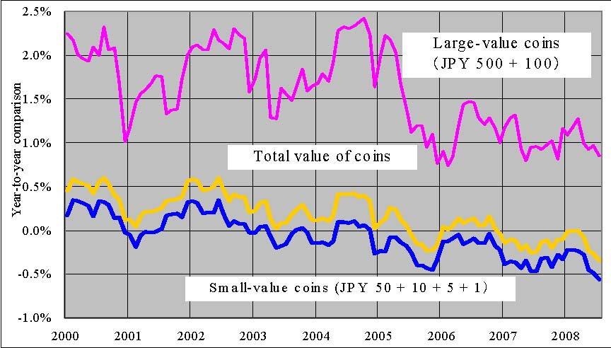
Source: Bank of Japan

（二）交易量與金額
與信用卡或轉帳卡比較，電子貨幣每筆交易的金額非常低，總交易筆數則超過轉帳卡。
如前所述，電子貨幣平均每筆交易金額為696日圓，約為轉帳卡平均每筆交易金額6萬6千日圓的1%。在日本，轉帳卡通常用於較大金額的消費，例如，電子零售商店之購物，此金額也比信用卡的1萬2千日圓高出很多。
信用卡因具有延後付款功能，因此，較常被用於1萬日圓以上的交易，不過，日本主要的超市與其他購物中心，近年來推行非接觸式信用卡之使用，使信用卡也開始用於小額支付。
三、電子貨幣服務之發展
（一）電子貨幣服務之模式
電子貨幣服務依提供目的之不同，可歸納為以下各種模式：
1.電子貨幣服務公司
以提供電子貨幣服務為主要業務，其利潤來自向特約商店收取交易服務費及預收款項之投資收益。
2.交通公司
通常先以發行晶片式交通卡提供運輸服務，再擴及購物服務，由於可利用現有系統的基礎設施，其提供電子貨幣服務之成本相對較低。
3.零售商店
便利商店或超市等零售商店推廣客戶使用具電子貨幣功能的卡片，除係為鼓勵客戶到商店消費，以提高整體銷售額外，可藉由所獲得之交易資訊，執行客戶購物行為分析，據以發展其促銷策略。
（二）強化作業相容性
由交通公司所提供的各種新型與現有電子貨幣服務，曾於2007年進行作業相容性之整合，藉由提供符合產業標準的晶片式收費設備，強化卡片的作業相容性。該項產業標準係由日本鐵路機械協會下的一個特別委員會負責研發與推廣，該委員會為磁條式與晶片式交通卡及車站刷卡設備條碼等，訂定基本技術規格，此項強化卡片作業相容性的計畫亦於全日本各地區進一步推廣。
（三）共用機台
由於不同電子貨幣服務提供者所發行的卡片，在使用的資料格式、無效卡片的處理方式及清算的作業程序等方面，均不相同，若零售商店每接受一種新電子貨幣服務就需安裝新的機台，將會對其造成很大負擔，因此，2006年10月數家電子貨幣服務提供者著手研發與建置可接受不同品牌電子貨幣的共用基礎設施，目前已有愈來愈多的零售商店加入該共用基礎設施，使用可同時接受晶片式電子貨幣與信用卡的機台提供服務。
四、安全性與作業可靠性
（一）詐騙案例
晶片式電子貨幣曾發生以盜用的信用卡資料儲值的案例，在此案例中，問題點在於信用卡的使用者認證程序不夠充分，無法辨識出盜用者，並非電子貨幣本身的安全機制被破解。雖然如此，仍應密切注意新科技被用於詐騙案件的可能性，以及當電子貨幣儲值上限提高時，可能增加卡片被偽造的誘因。
至於軟體服務式的電子貨幣，則曾經發生電子貨幣的儲值金額於線上傳送給服務提供者時，被中途竄改資料的案例，也曾發生儲存電子貨幣資料的伺服器，因缺乏安全控管機制致電子貨幣ID被盜用的情形。
由於上述案例可能會影響電子貨幣使用者的信心，因此，服務提供者除應加強資料中心伺服器之安全控管外，更應隨時注意電子貨幣安全機制遭破解之可能性。
（二）服務中斷事件
當電子貨幣廣受歡迎並成為重要支付工具時，服務提供者就更應維持高度的作業可靠性。晶片式電子貨幣的服務提供者曾發生因無法透過網際網路與手機儲值與付款而中斷服務2小時的案例。另一種案例為，自動收票閘門故障，而無法使用晶片式交通卡扣款。
晶片式電子貨幣服務較不會因資訊中心系統故障，而影響服務之提供，因其處理作業主要發生在特約商店的機台與卡片之間。然而，營業日開始與結束時，特約商店的機台仍會需要與資訊中心系統進行連線，傳輸相關資料，因此，服務提供者應採取必要的應變措施，以確保其服務之不中斷性。
五、結論
綜合上述分析，電子貨幣之使用在日本逐漸普及，但其流通金額仍屬有限，對整體支付系統或金融體系，不致造成重大影響，然而，可以確定的是，電子貨幣將成為日本受歡迎的小額支付工具之一。
觀察電子貨幣之使用趨勢，且隨著電子貨幣發展，逐步強化其管理架構，給予服務提供者充分的競爭空間，並隨時關注服務的安全性、效率性與便利性，是非常重要的，因此，日本金融廳（Financial Services Agency, FSA）已於2008年5月成立支付服務工作小組，討論應如何因應新型支付服務之興起與普及，重新建立其管理架構。而日本銀行亦將持續監視與分析電子貨幣服務之發展趨勢。
第五章 日本銀行對支付及清算系統之監管
各國中央銀行監管支付及清算系統的法規基礎或許互有差異，但由中央銀行擔負監管支付及清算系統之主要職責，已是全球共識。依據日本銀行1882年成立當時，財務大臣（Minister of Finance）松方正義遞交給內閣總理大臣（Prime Minister）的文件記載，成立日本銀行的主要目的之一，係為建立一個能連結國內銀行體系的有效通匯網路，使資金能在整個經濟體內互通有無。由此顯示，建立全國性金融市場與有效的支付及清算系統，係自日本銀行成立以來，即已存在的主要政策，日本銀行的基本功能之一為提供安全可靠的清算資產（亦即鈔券與活期性存款），並以此為基礎，提供金融機構安全而有效率的清算服務。為了維持支付及清算系統的順暢運作，以達成上述功能，日本銀行除了營運BOJ-NET外，也對所有透過BOJ-NET辦理清算的民營支付及清算系統（主要針對具系統重要性的重要支付及清算系統）進行監管活動，包括監視與評估個別系統之設計與營運，必要時，督促其改善。
一、法規架構
日本的法律體系並未單獨訂定規範支付與證券清算的專法，而是由許多相關法規共同作為支付與證券清算的法規基礎。
在支付與證券清算的主管機關方面，大部分規範各種金融事務（包括支付與證券清算相關的管理與監督）的法規，均明訂由內閣總理大臣主管。在實務運作上，則依相關法規條款授權由金融廳（FSA）的首長加以執行。此外，財務大臣負責政府證券相關事務，而規範證券帳簿劃撥移轉的法規，屬民法與商事法之一部分，係由法務大臣（Minister of Justice）負責訂定。
日本銀行法除了在第33條規範收受存款與資金移轉（此為BOJ-NET資金移轉系統的主要業務項目）等例行性業務外，日本銀行得經內閣總理大臣與財務大臣核准，辦理相關業務，以利資金清算作業之順暢，此包括營運FXYCS系統與BOJ-NET JGB Services。此外，為達成日本銀行法第1條第2項：「確保銀行與其他金融機構間資金順利清算，藉以維持金融體系穩定」之目標，日本銀行必須監管民營的支付與清算系統。
民營跨行支付結算系統之營運者（亦即銀行協會），係受民法規範之公益法人組織（public interest incorporated association），而辦理證券清算之相關機構，諸如集中交易對手、證券集中保管機構及證券交易所等，則受內閣總理大臣或相關內閣大臣（如FSA首長）管理與監督。
二、日本銀行之監管職權
在日本整體支付及清算系統中，主要的民營支付系統扮演相當重要的角色，舉例而言，2008年BOJ-NET資金移轉系統日平均交易金額為120.6兆日圓，其中FXYCS之日平均清算金額占9.6兆日圓，全銀系統之日平均清算金額占1.9兆日圓。由於主要支付系統具系統重要性，日本銀行基於監管職權必須對該等系統採取各種監管活動。此外，日本銀行亦須對證券清算系統，尤其是涉及資金結算部分，加以監管，此不僅係因證券清算系統與支付系統密切相關，也因經由證券清算系統處理的交易筆數與金額均很龐大（詳第一章）。
（一）監管法源
日本銀行監管支付及清算系統的法源，係以概括方式訂定於日本銀行法第1條第2項，不像澳洲與加拿大等國家，係另外訂定支付清算專法加以規範。日本銀行表示，此種概括性規定，反而更能因應瞬息萬變的金融環境，為該行之監管權責保有適當彈性，然而前提是，支付及清算系統的各方利害關係人必須能建立「中央銀行為支付及清算系統主管機關」之共識，基於互信原則，共同為降低支付及清算系統之系統性風險而努力。
（二）監管目標
除了確保支付及清算系統之運作具備安全性外，增進系統之運作效率也是日本銀行重視的目標之一。有時兩者間具有相互抵銷的特性，必須求取平衡，例如，由網路進入系統是較有效率的管道，但若未能有良好的風險控管機制加以配合，可能就不具安全性。但在某些情況下，兩者間未必是衝突的，例如具備流動性節省機制的RTGS系統，既能以較低的流動性完成清算，又能使清算時點提前，兼顧支付清算的安全與效率。
（三）監管範圍
日本銀行對於支付及清算系統之監管，著重於系統整體，而非個別參加單位，監管範圍包括支付系統（例如BOJ-NET，以及FXYCS與全銀系統等民營重要支付系統）、證券清算系統及零售支付系統。日本銀行除密切關注各個系統的設計與每日營運外，並依系統可能衍生的風險決定監管的密度。此外，日本銀行也參與跨國支付系統CLS與跨國支付服務提供者SWIFT之合作監管。
（四）監管活動
1.監視：
藉由收集系統提供之各項資料，分析系統的營運狀況，並定期與系統營運者舉行座談會，就支付及清算系統相關議題及未來發展方向，互相交換意見。儘管日本銀行並未與受監管的系統約定要求提供資料，然因各系統的規約修訂時，必須先洽商日本銀行或取得日本銀行之核准，日本銀行自然可以獲得系統的相關資料，包括系統的規約與作業程序、系統與外部IT服務提供者間之契約等。此外，日本銀行得經受監管系統同意，將收集自各系統的月營運統計資料公開發布。
2.評估
依據國際通用準則對國內支付及清算系統進行評估，評估標準包括「重要支付系統之核心準則」、「證券清算系統建議準則」及「集中交易對手建議準則」。
日本全國銀行協會於2001年12月公布其對所營運的三個支付系統（FXYCS、全銀系統及BCCSs），就是否符合重要支付系統之核心準則所作之自我評估。日本銀行則於2003年8月公布其對BOJ-NET之自我評估報告，復於2007年11月對BOJ-NET JGB Services進行是否符合證券清算系統建議準則之自我評估，並公布評估結果。日本銀行鼓勵更多的民營支付及清算系統，對自身營運的系統辦理自我評估作業並公布評估結果。
3.誘導改善
日本銀行並無法定權限強制民營支付及清算系統改變設計與營運，然而，日本銀行可運用其營運者角色，主導系統設計之改變，例如將BOJ-NET全面改採RTGS模式與引進流動性節省機制，以及將BOJ-NET JGB Services連結BOJ-NETFTS採DVP清算，並提供SPDC帳戶辦理政府債券交割，以節省流動性使用等。就某些系統而言，除了道德勸說外，日本銀行亦可藉由拒絕系統營運者開戶或關閉系統營運者在該行開立的帳戶等方式，促使系統朝其所希望的方向改善。不過，若主管機關與系統營運者間已建立良好關係，且市場紀律也已適當運作的情況下，道德勸說這種誘導配合的方式是比較適合的。
日本銀行誘導系統改善的案例，還包括督促民營DNS系統建立妥善的風險控管機制。例如，全銀系統配合BOJ-NET全面採行RTGS機制，於2001年採行新風險管理措施，要求每一參加單位設定淨借方限額，並提存足額之擔保，每一參加單位淨借方限額最高8千億日元，而且東京銀行協會事先與25家銀行簽約，約定提供相當於全銀系統二個參加單位無法履行付款義務時所需之流動性，以利完成當日清算作業。
（五）實地檢查
依日本銀行法第44條規定，日本銀行得對在該行開立帳戶的金融機構進行實地檢查。若金融機構將支付及清算系統業務外包由IT服務業者提供，得經該IT服務業者同意，對其進行實地檢查。此外，對於使用日本銀行日間融通機制辦理證券交易清算的集中交易對手，例如，JGBCC與JSCC，日本銀行亦得對其進行實地檢查。
實地檢查係由日本銀行的金融系統與銀行檢查（Financial Systems and Bank Examination, FSBE）局負責執行，檢查項目包括財務狀況、流動性風險、信用風險與作業風險之管理等，旨在確保集中交易對手能按時償還向日本銀行的日間融通。
由於實地檢查涵蓋的項目有大部分也是監管部門所關注的課題，因此，實地檢查取得的資訊也會應監管部門之要求，提供其參考，而監管部門也可事先提供其觀點供實地檢查部門作為檢查之參考。

第六章 考察心得與綜合比較
本章彙整本次考察心得，摘要說明RTGS-XG計畫、日本電子貨幣之發展及日本銀行對支付及清算系統之監管，並比較日本與我國在支付及清算系統之設計與監管，以及電子貨幣管理等方面之異同。
一、考察心得
（一）RTGS-XG計畫
為進一步提高大額支付系統的安全與效率，日本銀行研擬BOJ-NET之RTGS-XG計畫，公開徵詢各界意見後，於2006年2月決定執行該計畫。RTGS-XG計畫包括二個主軸：
1.修改BOJ-NET系統，於原先的RTGS模式中，引進流動性節省機制，藉由集中排序等候與支付指令抵銷等方式，達到節省流動性使用的目的。
2.將原由二個民營支付系統－FXYCS與全銀系統，所處理的大額支付，由原先於營業日終以抵銷後淨額送BOJ-NET辦理清算之方式，改為直接送交BOJ-NET的新RTGS模式辦理清算。
該計畫分二階段實施，第一階段：為BOJ-NET引進流動性節省機制，以及將FXYCS納入BOJ-NET的新RTGS模式辦理清算部分，已於2008年10月14日實施；第二階段：將全銀系統所處理1億（含）日元以上的大額支付，納入BOJ-NET的新RTGS模式辦理清算部分，則配合全銀系統第6代系統升級計畫，預計於2011年11月14日實施。
日本銀行於RTGS-XG計畫第一階段實施6個月後，曾分析計畫實施前後BOJ-NET之清算時點與流動性使用情形，經證實RTGS-XG計畫已達成進一步提昇大額支付安全與效率之目標。
（二）日本電子貨幣之發展
電子貨幣係指具多用途的儲值或預付性電子支付工具，可區分為晶片式與軟體服務式二種類型，晶片式電子貨幣在日本的便利商店、販賣機、超市及捷運等處所，使用得非常普遍，例如，Edy、Suica及PASMO等，此種晶片式電子貨幣也普遍被應用於手機。軟體服務式電子貨幣則通常用於線上購物與數位遊戲等支付。
近年來，非接觸式的新型信用卡服務，逐漸為市場接受。此種新型信用卡服務只要消費金額在事先設定的限額內，其使用方式即類似晶片式電子貨幣，持卡人於消費時，只需將卡片或手機靠近機台感應即可，不需簽名或輸入密碼，此不僅可節省交易處理時間，持卡人又能享有信用卡延後付款的好處，因此，市場接受度頗高，尤其是超市或購物中心。
觀察日本電子貨幣最近的發展情況，可以發現新的資訊科技與通訊技術已為電子貨幣的創新發展提供良好基礎，且在電子貨幣服務提供者致力於強化作業相容性與建置共用基礎設施的努力下，電子貨幣已成為日本受歡迎的小額支付工具之一，雖然，從統計數字來看，其流通金額與現金、信用卡等傳統零售支付工具比較仍屬有限，但其未來發展趨勢值得持續加以觀察。為此，日本銀行已藉由收集電子貨幣的交易統計資料，分析其使用趨勢，並隨時關注其發展情況。日本金融廳亦成立金融系統委員會（Financial System Council），就電子貨幣被廣泛使用後，有關消費者保護、支付服務創新，以及促進支付工具之安全、效率與便利性等議題加以討論。
（三）日本銀行對支付及清算系統之監管
日本銀行法第1條第2項規定，確保銀行間與其他金融機構間資金清算之順暢運作，進而協助維持金融體系穩定，為日本銀行的營運目標之一。日本銀行即依據前述規定，執行其監管國內各支付及清算系統之職責。該行並強調此種概括性規定，反而更能因應瞬息萬變的金融環境，為該行之監管權責保有適當彈性，然而前提是，支付及清算系統的各方利害關係人必須能建立「中央銀行為支付及清算系統主管機關」之共識，基於互信原則，共同為降低支付清算之系統性風險而努力。
日本銀行強調除了確保支付及清算系統之運作具備安全性外，提昇系統之運作效率亦為其重視的目標之一，因為，一個具備高度安全性的系統，雖可確保參加單位免於遭受信用風險，然而，往往需要以提高流動性成本作為代價，如此可能會抵銷系統之整體效益。因此，必須尋求能兼顧二種目標的解決方案，此亦為該行決定為BOJ-NET的RTGS模式引進流動性節省機制的主要原因。
在監管活動的執行方面，日本銀行藉由收集系統各項資料，分析系統營運狀況，並定期與系統營運者舉行座談會，就支付清算相關議題與未來發展方向，互相交換意見等方式，監管國內支付及清算系統。RTGS-XG計畫中，有關將民營支付系統之大額支付改由BOJ-NET直接處理之方案，即由全國銀行協會所提出。
除了公布對BOJ-NET與BOJ-NET JGB Services之自我評估報告外，日本銀行亦鼓勵其他民營支付及清算系統的營運者，依國際準則對所營運的系統辦理自我評估作業並公布評估結果。全國銀行協會即在日本銀行的督導下，對其所營運的3個支付系統就是否符合重要支付系統之核心準則進行自我評估作業，並於2001年12月對外公布自我評估結果。
與其他多數國家一樣，日本銀行誘導系統改善之工具，以道德勸說為主。其他方式包括以系統營運者身分主導系統設計之改變，或是透過審核系統之規約與作業程序、拒絕系統營運者開戶或關閉系統營運者在該行開立之帳戶等方式，促使系統改善。
二、綜合比較
（一）支付系統之設計
1.BOJ-NET係於1988年正式營運，原設計兼採即時與指定時點轉帳模式，為消除指定時點轉帳可能產生之系統性風險，日本銀行於2001年將其全面改採RTGS模式，並連結BOJ-NET JGB Services辦理政府債券交易之DVP清算。配合RTGS之全面實施，日本銀行開始提供參加單位日間融通及SPDC帳戶，讓政府債券的買方得以買入的證券作為日間融通之擔保品，取得購買證券所需款項，以節省流動性之使用。參加單位在日本銀行開立的標準帳戶與SPDC帳戶均得以提供足額擔保品的方式取得日間融通，日間融通不計息，亦無金額限制。2008年10月為進一步提昇系統之安全與效率，於RTGS模式下引進流動性節省機制，透過參加單位新開立的Q/O帳戶，藉由集中排序等候與支付指令抵銷等措施，達到提早完成清算與節省流動性的目的。
2.本行參考BOJ-NET設計架構建置之央行同資系統，係於1995年正式營運。2002年基於相同理由將其全面改採RTGS模式。除了與BOJ-NET一樣，提供日間融通與規定限時完成支付比率二種配套措施外，央行同資系統尚提供等候排序機制，將無足額款項扣付之支付指令列入排序檔，免除參加單位重覆登打作業。參加單位得提供足額擔保品向本行申請日間融通，日間融通按分鐘計息，但無金額限制。
（二）電子貨幣之管理
日本的電子貨幣自2007年開始蓬勃發展，隨著手機與網際網路被應用於電子支付，出現了許多新型的電子貨幣服務。有關電子貨幣之管理，原係依1989年通過的預付憑證管理法（Prepaid Certificate Act），對預付憑證之發行者採行必要的管制，確保其業務之適當營運，以保護憑證購買者之權益與維護預付憑證之信用。該法所規範之預付憑證範圍，包括百貨公司、酒商與米店所發行的禮券及書店、通信業者、禮品業者發行的會員卡，以及Edy、Suica、ICOCA、PASMO、nanaco與WAON等晶片式電子貨幣，然而，隨著新型軟體服務式電子貨幣之誕生，該法已無法周延管理各種電子貨幣服務。
為此，日本於2007年6月通過電子記錄債權管理法（Electronically Recorded Monetary Claims Act），將各種債權憑證（主要為商業本票與企業應收帳款）之發行與轉讓全部無實體化，以便利中小企業融資，並將依該法建立一個新的電子債權劃撥系統，由電子債權登錄機構辦理電子債權之發行與移轉。各種型式之電子貨幣亦將納入該法之管轄範圍，該法已於2008年12月正式生效，並自2009年6月開始實施。
我國對於銀行發行之現金儲值卡，係依據金管會訂定之銀行發行現金儲值卡許可及管理辦法加以管理。非銀行不得發行現金儲值卡，銀行發行多用途現金儲值卡之預收款項，應依銀行法規定提列存款準備金。2009年1月電子票證發行管理條例立法通過後，非銀行亦得發行電子票證，以往只能用於搭乘交通工具的電子票證，將可擴及購物、繳費等用途。依該法規定，電子票證之發行機構最低實收資本額新台幣3億元，以股份有限公司組織為限，並專業經營電子票證業務。非銀行發行機構之預收款超過新台幣30億元以上者，應繳存足額準備金，預收款扣除應提列之準備金後，應全部交付信託或取得銀行十足之履約保證。
（三）支付及清算系統之監管
1.監管法源
日本銀行對支付及清算系統之監管職權，主要源自日本銀行法第1條第2項之概括性規定，並未另訂支付清算專法加以規範。
我國支付及清算系統之監管法源較為特殊，目前僅行政院金融監督管理委員會組織法第2條訂有「金融支付系統由中央銀行主管」之條文，宣示本行之監管職權。為落實本行監管國內支付及清算系統之法規基礎，本行已研擬中央銀行法修正草案，尚待立法院完成立法程序。
2.監管目標
除了確保系統之運作具備安全性外，日本銀行也相當重視系統之運作效率，其監管目標係安全與效率並重。
本行之監管目標亦著重在追求支付及清算系統之安全與效率。
3.監管範圍
日本銀行係依據日本銀行法所賦予之職責，監管國內支付及清算系統，包括支付系統、證券清算系統及零售支付系統，並參與跨國支付系統CLS與跨國支付服務提供者SWIFT之合作監管。
在中央銀行法修正案完成立法程序之前，本行係以於「中央銀行同業資金電子化調撥清算業務管理要點」訂定「結算機構」專章的方式，將透過本行同資系統辦理款項清算之支付及清算系統納入管理。
綜合比較表
 | 日本 | 我國
一、支付系統之設計
系統名稱 | BOJ-NET | 央行同資系統
正式營運 | 1988年 | 1995年
清算模式 | 1988-2000：DNS＋RTGS  2001-2008/10/14以前：RTGS  2008/10/14以後RTGS＋LSF | 1995-2002/9/16以前：DNS＋RTGS  2002/9/16以後：RTGS
日間融通 | 2001年開始提供  全額擔保  不計息  金額無上限 | 2002/9/16開始提供  全額擔保  按分鐘計息  金額無上限
限時完成支付比率 | 2001年開始實施  11：00以前，完成總金額之55%、總筆數之65% | 2002/9/16開始實施  14：30以前－  銀行：總金額之50%  票券公司：總金額之30%  16：30以前－  銀行：總金額之80%  票券公司：總金額之80%
排序機制 | 2008/10/14開始實施 | 2002/9/16開始實施
二、電子貨幣之管理
管理依據 | 1989年通過預付憑證管理法  2007年通過電子記錄債權管理法 | 2001年通過銀行發行現金儲值卡許可及管理辦法  2009年通過電子票證發行管理條例
發行機構 | 自家發行（in-house）者：組織型態不限，採申報制  第三人發行（third-party）者：以法人組織為限，採登記制，最低實收資本額1億日圓 | 第三人發行者以股份有限公司組織為限，並專業經營電子票證業務，須經主管機關核准  最低實收資本額新台幣3億元
保全措施 | 自家發行者：以基準日（3/31與9/30）已發行但未使用餘額超過1千萬日圓部分之半數提存發行保證金  第三人發行者：不須提存發行保證金  無履約保證之相關規定 | 非銀行發行機構之預收款超過新台幣30億元以上者，應繳存足額準備金，預收款扣除應提列之準備金後，應全部交付信託或取得銀行十足之履約保證  銀行發行機構之預收款，應依銀行法提存準備金，且為存款保險條例之存款保險標的
三、支付及清算系統之監管
監管法源 | 日本銀行法第1條第2項 | 行政院金融監督管理委員會組織法第2條但書  中央銀行法第32條及第37條  銀行法第47-3條第1項  票券金融管理法第7條第1項
監管目標 | 安全與效率目標並重 | 追求安全與效率
監管範圍 | 支付系統  證券清算系統  零售支付系統 | 透過本行同資系統辦理款項清算之支付及清算系統
監管活動 | - 要求系統營運者及支付工具發行者提供營運資料，並監視系統之營運狀況。  - 定期邀請支付系統營運者舉行座談會並督導其擬訂緊急應變措施與營運不中斷計畫。  - 藉由審核系統之規約與作業程序、拒絕系統營運者開戶或關閉系統營運者在該行開立之帳戶等方式，促使系統改善。  - 依據國際準則辦理BOJ-NET與BOJ-NET JGB Services之自我評估，並公布評估結果。鼓勵民營支付系統辦理自我評估作業及公布評估結果。 | - 要求系統營運者及支付工具發行者提供營運資料，並監視系統之營運狀況。  - 定期邀請結算機構舉行座談會並督導其擬訂緊急應變措施與營運不中斷計畫。  - 於同資系統之管理要點中訂定專章，對申請由本行辦理清算之結算機構加以規範。  - 依據國際準則辦理同資系統之自我評估，並督促民營支付系統辦理自我評估作業，對於未符合準則要求者，函請其確實改善相關作業與風險管理機制。
第七章 結論與建議
一、檢討本行同資系統RTGS之運作，研議引進流動性節省機制之可行性
在RTGS模式中引進流動性節省機制，進一步提高支付及清算系統之安全與效率，近年來已廣為各先進國家所採行，歐盟的TARGET2系統即為最顯著的例子。日本銀行歷經2年多時間推動，亦於2008年正式為BOJ-NET的RTGS模式引進流動性節省機制。根據日本銀行在一份評估RTGS-XG計畫第一階段執行成果的檢討報告中指出，經過6個月正式實施後，BOJ-NET的平均清算時點較計畫實施前提早1個小時，且平均所需流動性亦減少約2兆日圓，顯示已成功達成該計畫目標。
本行同資系統自2002年9月全面採行RTGS模式以來，已歷經7年有餘，配合日間融通等配套機制之實施，系統運作相當順暢，即使其間曾發生銀行擠兌事件，仍能維持正常運作，避免整個金融體系遭受系統性風險。目前金融市場資金仍相當寬鬆，若於此時引進流動性節省機制，似較難顯現其效益，然而，改造計畫並非一蹴可及，需要事先妥善規劃，本行應適時檢討同資系統之運作，研議為同資系統RTGS模式引進流動性節省機制之時機與可行性，以便資金狀況反轉時，仍能維持金融體系資金移轉之順暢。日本銀行的成功經驗，值得作為本行進行下一階段同資系統改造計畫之參考。
二、落實本行之監管法源，與其他主管機關共同為維持金融體系之穩定而努力
日本銀行對支付及清算系統之監管職權，係源自於日本銀行法第1條第2項「確保銀行間及其他金融機構間資金清算之順暢運作，進而協助維持金融體系穩定」之概括性規定，由於日本銀行與其他相關主管機關間已就各自之監管職權達成共識，因此，得以在此法規架構下，順暢運作。
觀諸我國之立法情形，目前只有行政院金融監督管理委員會組織法訂有金融支付系統由中央銀行主管之條文，本行係依中央銀行法第32條、第37條、銀行法第47-3條第1項、票券金融管理法第7條第1項規定及相關契約之約定，對於透過本行同資系統辦理清算之系統進行監管。為落實本行監管系統之法規基礎，本行已研擬中央銀行法修正案，將「確保支付系統之健全運作」列入本行經營目標，該作法與日本銀行類似，建議立法機關儘速通過該修正草案，以使本行取得監管支付及清算系統之法源，俾能在促進安全與效率之政策目標下，與其他主管機關共同為維持金融體系之穩定而努力。
三、強化本行之監管資源，以期周延管理全國支付及清算系統
中央銀行擔負監管全國支付及清算系統之職責，相對的，也應具備充分的監管資源，方能達成任務。以日本銀行之組織架構為例，該行支付系統的營運與監管係分由不同部門辦理，其於支付系統局下分設各科，負責支付政策之擬定、BOJ-NET服務之設計、新BOJ-NET之發展、相關業務之監管及營運不中斷等事項，支付系統之營運則由系統作業局（Operations Department）與資訊系統服務局（Information System Services Department）負責。此外，尚有編制將近300人的金融系統與銀行業務檢查局（Financial Systems and Bank Examination Department）負責辦理金融機構與集中交易對手的實地檢查業務。
本行同資系統係透過本行自行建置之中央銀行通訊網路服務系統與金融機構連線，提供參加單位線上資金調撥服務，並辦理票據交換所、財金公司、集保結算所、證交所等結算機構之資金清算。系統之營運由業務局支付清算科，以及貼放與會計等相關科辦理，系統之維護作業則由本行資訊處負責。依同資系統每日約3千多筆與1兆多元之營運量，以目前之組織編制，尚能維持系統之順暢運作。然而，在支付系統監管方面，隨著透過同資系統辦理清算的民營支付及清算系統增加，本行必須投入更多資源，就支付政策之擬定、系統之設計與發展，以及相關業務之監管等事項，進行更專業化的分工，以期周延管理全國支付及清算系統。
四、持續觀察電子貨幣之發展趨勢，分析其對本行相關政策之影響
隨著電子貨幣之使用在日本逐漸普及，日本金融廳（FSA）已成立支付服務工作小組，討論應如何從消費者保護、支付服務創新及改進支付工具安全、效率與便利性等不同面向，重新建立新型支付工具之管理架構。日本銀行並藉由收集電子貨幣之發行與使用資料，持續觀察其發展趨勢。
我國於98年1月23日公布施行「電子票證發行管理條例」，開放專營電子票證發行機構之設立，可便利民眾以電子票證進行多用途之小額消費支付使用，減少對現金之使用及依賴，並強化民眾權益之保障。該條例相關5項授權子法均已完成發布，且正進行發行機構申請案之審查作業。金管會未來將視電子票證市場實務發展情形，適時檢討其相關配套措施及政策。由於電子票證具交易媒介功能，未來若普及，可能會部分取代通貨，或將影響貨幣總計數的統計、貨幣政策的操作，以及造成本行鑄幣權收入的減少，本行應持續觀察其發展趨勢，分析其對上述議題可能造成之影響，俾適時採取必要之因應措施。

參考資料
- Bank of Japan（2009a）, “Payment and Settlement Systems Report 2007-2008”, February 2009.
- Bank of Japan（2009b）, “Toward Development of Robust Payment and Settlement Systems”, November 2009.
- Bank of Japan（2009c）, “BOJ-NET Funds Transfers after the Implementation of Phase 1 of the Next-Generation RTGS Project”, July 2009.
- Financial Services Agency, Payment and Settlement Enhancement Office（2009d）, “Japan's efforts to enhance payment and settlement systems”, February 2009.
- Bank of Japan（2008）, “Recent Developments in Electronic Money in Japan”, October 2008.
- Bank of Japan（2007）, “RTGS-XG Project Phase 1 Implementation Guide”, October 2007.
- Bank of Japan（2006）, “Japan’s Next-Generation RTGS”, October 2006.
- Bank of Japan（2005a）, “Proposal for the Next-Generation RTGS Project of the BOJ-NET Funds Transfer System”, December 2005.
- Bank of Japan（2005b）, “Japan’s Payment and Settlement Systems and the Bank of Japan”, March 2005.
- Bank for International Settlements, Committee on Payment and Settlement Systems（2003）, “Payment and Settlement Systems in Selected Countries”, May 2003.
- 日本銀行、東京銀行協會及兆豐銀行東京分行等單位提供之簡報資料。

註 ： 1.SPDC係指處理政府債券（JGBs）交易款項清算的一種模式，此種模式允許JGBs的買方以即將收到的證券，作為日間融通的擔保品設質，以取得支付證券價款所需之流動性。 2.若經事先申請核准，可延長至19:00。
註
註 日本主要的電子貨幣服務係採用FeliCa技術，2008年3月底，FeliCa晶片的總生產量約2億個，其中約有4千萬個晶片用於手機（mobile FeliCa）。

